INFORME DE FISCALIZACIÓN AMBIENTAL

INSPECCIÓN AMBIENTAL

Compañía Siderúrgica Huachipato S.A.

DFZ-2016-758-VIII-RCA-IA
(Fusionado con DFZ-2013-967-VIII-RCA-IA)

 | Nombre | Firma
Aprobado | Emelina Zamorano A.
Revisado | Hugo Ramirez C.
Elaborado | Juan Pablo Granzow C.

Tabla de Contenidos
Tabla de Contenidos 2
1. RESUMEN. 3
2. IDENTIFICACIÓN DEL PROYECTO, INSTALACIÓN, ACTIVIDAD O FUENTE FISCALIZADA 4
3. INSTRUMENTOS DE GESTIÓN AMBIENTAL QUE REGULAN LA ACTIVIDAD FISCALIZADA. 11
4. ANTECEDENTES DE LA ACTIVIDAD DE FISCALIZACIÓN. 12
5. HECHOS CONSTATADOS. 16
6. CONCLUSIONES. 41
7. DOCUMENTACIÓN SOLICITADA Y ENTREGADA. 43
8. ANEXOS. 50

RESUMEN.

El presente documento da cuenta de los resultados de las actividades de fiscalización ambiental realizada por DIRECTEMAR, junto a SEREMI Salud Bíobío, al proyecto “Compañía Siderúrgica Huachipato”. La actividad de inspección fue desarrollada durante los días 25, 26 y 27 de Septiembre de 2014

Compañía de acero del Pacífico (CAP Acero) en su planta de Huachipato, produce arrabio por reducción de mineral de hierro en los Altos Hornos, transformándolo en acero líquido en la Acería, del que se obtienen planchones y palanquillas en las Coladas Continuas, los que posteriormente, por laminación, se transforman en variados productos para ser entregados al mercado nacional e internacional.
En su proceso utiliza mineral de hierro proveniente de la localidad del Romeral, en la IV Región, y pellets provenientes de la localidad de Huasco en la III Región. Adicionalmente, entre los diversos insumos utilizados consume caliza proveniente de la Isla Guarello en la XII Región y carbón metalúrgico que importa principalmente desde Canadá y Australia.

Para el despacho de sus productos dispone de un muelle mecanizado de 370 metros, de una acceso y línea de ferrocarril propio y externo, y de una flota camiones contratada que prestan el servicio de transporte de productos y materias primas.

Las materias relevantes objeto de la fiscalización incluyeron (1) Manejo y control de residuos industriales sólidos, (2) Manejo y control de emisiones atmosféricas y (3) Manejo y control de residuos industriales líquidos.

Entre los hechos constatados que representan no conformidades se encuentran:
- la operación de los sectores 1A y 1C de ZOMARE (Zona de Manejo de Residuos), sin contar con los sistemas de canalización de aguas lluvias requeridos, y sin la impermeabilización basal requerida para el sector 1C.
Así mismo, se constata que la zona de disposición y manejo de residuos identificada como ZOMARE, no contaba con la Autorización Sanitaria Expresa asociada al PAS del artículo 93° del Reglamento del SEIA;
- Se constata que las plantas de tratamiento de riles, no contaban con las autorización sanitaria expresa de funcionamiento, requerida de acuerdo a lo establecido en el PAS del artículo 90° del Reglamento del SEIA

En relación a la revisión de los reportes del programa de monitoreo de autocontroles de residuos industriales líquidos descargados mediante emisarios submarinos a la Bahía de San Vicente según Tabla 5 del DS 90/00 MINSEGPRES, fuera de ZPL, se informa que estos reportes fueron analizados por la Sección Técnica de la División de Fiscalización de esta Superintendencia, siendo derivados a la División de Sanción y Cumplimiento, aquellos que presentaron hallazgos asociados a incumplimientos de la norma de emisión. Los restantes informes fueron publicados en SNIFA. Este análisis se encuentra descrito en el presente informe, debido a que en su génesis, correspondió a una materia inicialmente abordada en este informe, siendo posteriormente derivado a dicha sección para su gestión.

IDENTIFICACIÓN DEL PROYECTO, INSTALACIÓN, ACTIVIDAD O FUENTE FISCALIZADA

Antecedentes Generales

Identificación de la actividad, instalación, proyecto o fuente fiscalizada:
Siderúrgica Huachipato
Región:  BIOBIO | Ubicación específica de la actividad, proyecto o fuente fiscalizada:  Gran Bretaña 2910, comuna de Talcahuano, ciudad de Concepción Metropolitano, Provincia de Concepción, Región del Biobío
Provincia:
CONCEPCIÓN
Comuna:
Talcahuano
Titular de la actividad, instalación, proyecto o fuente fiscalizada:  Compañía Siderúrgica Huachipato S.A | RUT o RUN:  94.637.000-2
Domicilio titular:  Gran Bretaña 2910, comuna de Talcahuano, ciudad de Concepción Metropolitano, Provincia de Concepción, Región del Biobío | Correo electrónico:  gerencia.general@csh.cl
Teléfono:
+56-41- 2544455
Identificación del representante legal:  Ernesto Escobar Elissetche | RUT o RUN:  4.543.613-6
Domicilio representante legal:  Gran Bretaña 2910, comuna de Talcahuano, ciudad de Concepción Metropolitano, Provincia de Concepción, Región del Biobío | Correo electrónico:  Ernesto.ecobar@csh.cl
Teléfono:
+56-41- 250 2825
Fase de la actividad, proyecto o fuente fiscalizada:
EN OPERACIÓN

Ubicación y Layout

Figura 1. Mapa de ubicación Regional (Fuente: Elaboración propia utilizando la herramienta Google Earth).

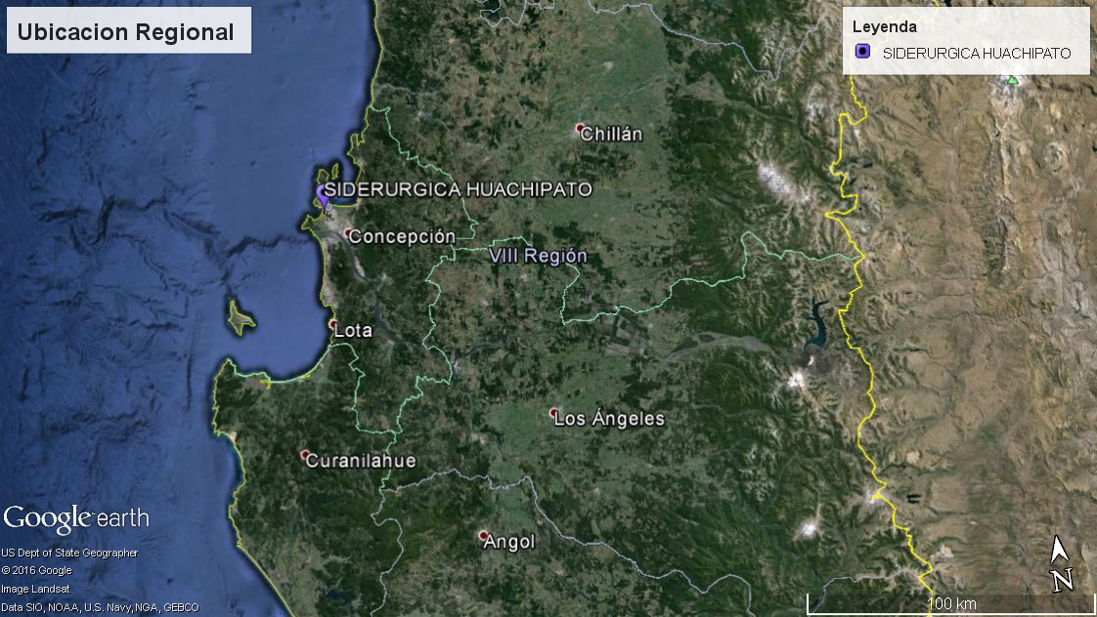

Figura 2. Mapa de ubicación Provincial (Fuente: Elaboración propia utilizando la herramienta Google Earth).

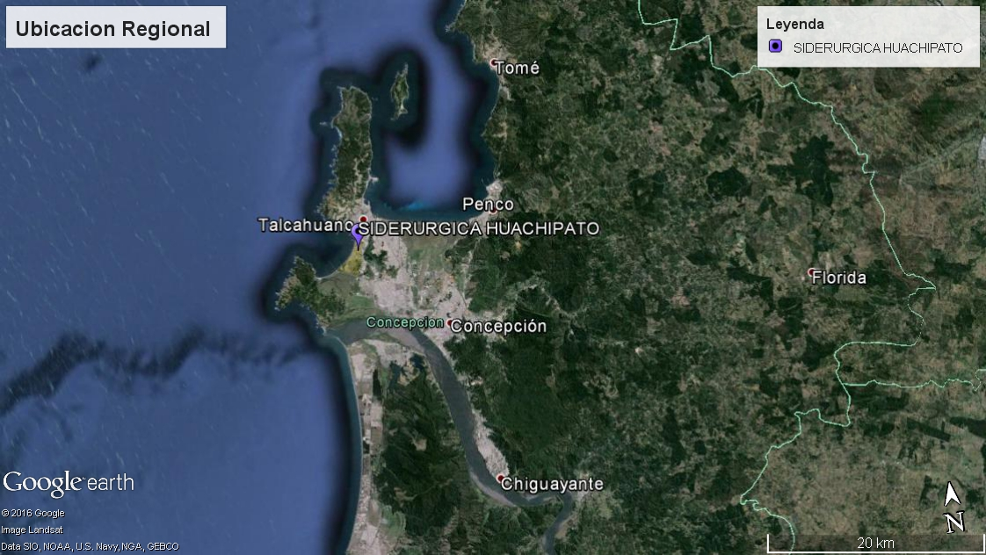

Figura 3. Mapa de ubicación local (Fuente: Elaboración propia utilizando la herramienta Google Earth).
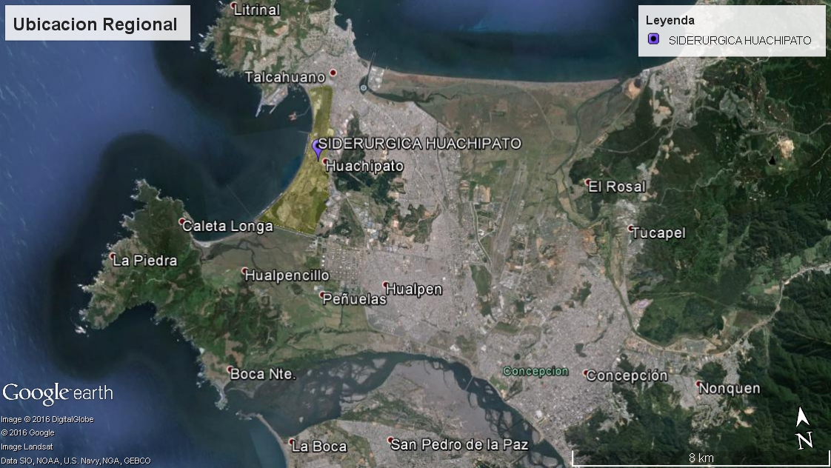
Coordenadas UTM de referencia
Datum: WGS84 | Huso: 18 | UTM N: 5.931.375 | UTM E: 667.257
Ruta de acceso: Saliendo de la comuna de Concepción en dirección poniente por la Avenida Costanera, se transita hasta la comuna de Talcahuano. La planta de CAP Huachipato se encuentra localizada en el barrio industrial de San Vicente, a 2,87 km desde el cruce entre la Avenida Costanera y el acceso al camino a Lenga. La Avenida Costanera empalma con la Avenida Gran Bretaña, por lo que el acceso a Siderúrgica Huachipato se encuentra a la altura del número 2910, frente al recinto de INCHALAM.

Figura 4. Layout del proyecto (Fuente: Elaboración propia utilizando la herramienta Google Earth).

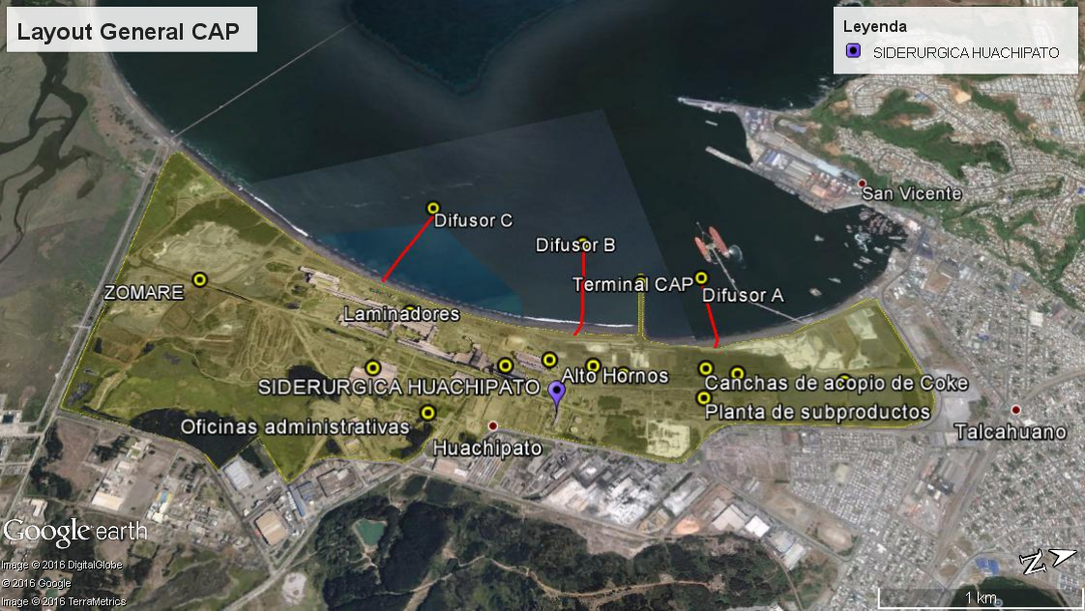

Figura 5. Layout sector Norte del proyecto (Fuente: Elaboración propia utilizando la herramienta Google Earth).

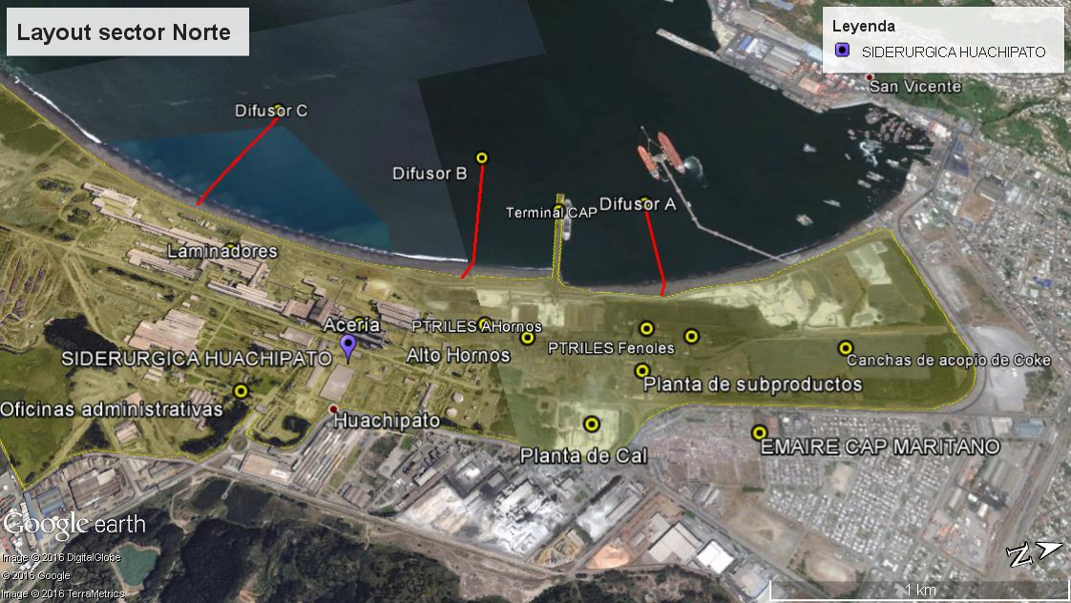

Figura 6. Layout sector Sur del proyecto (Fuente: Elaboración propia utilizando la herramienta Google Earth).

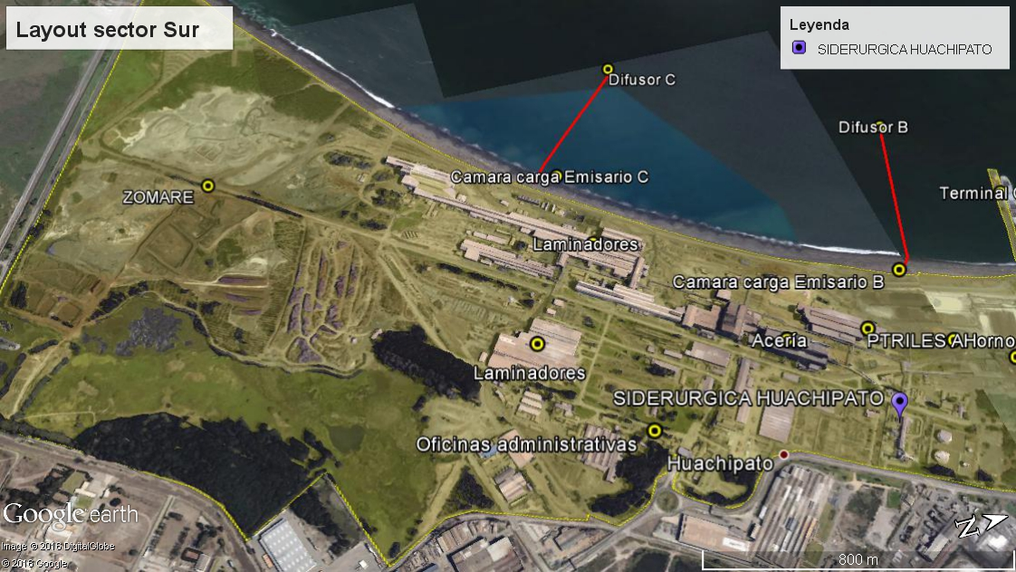

INSTRUMENTOS DE GESTIÓN AMBIENTAL QUE REGULAN LA ACTIVIDAD FISCALIZADA.

Identificación de Instrumentos de Gestión Ambiental que regulan la actividad, proyecto o fuente fiscalizada.
N° | Tipo de instrumento | N°/  Descripción | Fecha | Comisión / Institución | Nombre de la actividad, proyecto o fuente regulada | Comentarios | Instrumento fiscalizado
1 | RCA | 141 | 1998 | Comisión Regional del Medio Ambiente de la VIII Región del Bío Bío | Día del proyecto “Colada continua de palanquillas” | --- | Si
2 | RCA | 242 | 2003 | Comisión Regional del Medio Ambiente de la VIII Región del Bío Bío | Día del proyecto “Sistema de descarga, almacenamiento y transferencia de soda caustica desde CSH a Occidental Chemical Chile Ltda.” | --- | Si
3 | RCA | 343 | 2005 | Comisión Regional del Medio Ambiente de la VIII Región del Bío Bío | Día del proyecto “Planta de Oxigeno N°3 CSH” |  | Si
4 | RCA | 376 | 2005 | Comisión Regional del Medio Ambiente de la VIII Región del Bío Bío | Día del proyecto “Modernización de Estaciones de Transferencias Desulfurización de Arrabio y Filtrado de Gases Acería Conox, CSH” | --- | Si
5 | RCA | 317 | 2006 | Comisión Regional del Medio Ambiente de la VIII Región del Bío Bío | Día del proyecto “Proyecto de nuevas plantas de tratamiento de tendido de Emisarios de Residuos Industriales líquidos, CSH, bahía San Vicente, Talcahuano VIII región” | ORD. N°649/05.09.2013  GMT. ORD N° 12600/448 | Si
6 | RCA | 11 | 2008 | Comisión Regional del Medio Ambiente de la VIII Región del Bío Bío | Día del proyecto “Aumento de Capacidad de producción de Acero Líquido de CSH” | --- | Si
7 | RCA | 26 | 2011 | Comisión de Evaluación Ambiental del Biobío | Día del proyecto “Acondicionamiento zona de manejo de Residuos Sólidos No Peligrosos y materiales reusables” | --- | Si
8 | RCA | 78 | 2012 | Comisión de Evaluación Ambiental del Biobío | Día del proyecto “Factibilidad de Sustitución de insumos en panta de coque: Prueba Industrial” | --- | Si

ANTECEDENTES DE LA ACTIVIDAD DE FISCALIZACIÓN.

Motivo de la Actividad de Fiscalización.

Motivo:  Programada | Descripción del motivo:  Según Resolución SMA N°879/2012 que fija Programa y Subprogramas Sectoriales de Fiscalización Ambiental de Resoluciones de Calificación Ambiental para el año 2013.

Materia Específica Objeto de la Fiscalización Ambiental.

- Manejo y control de sustancias peligrosas
- Manejo y control de emisiones atmosféricas
- Manejo y control de residuos industriales líquidos

Aspectos relativos a la ejecución de la Inspección Ambiental.

Primer día de inspección

Fecha de realización:  25-09-2013 | Hora de inicio:  09:30 |  | Hora de finalización:  17:00
Fiscalizador encargado de la actividad:  Javier Monsalves H. |  |  | Órgano:  DIRECTEMAR
Fiscalizadores participantes:  Alex Caniulao C.  Guillermo Montoya T. |  |  | Órgano(s):  SEREMI de Salud Región del Biobío
Existió oposición al ingreso: NO |  | Existió auxilio de fuerza pública: NO
Existió colaboración por parte de los fiscalizados: SI |  | Existió trato respetuoso y deferente: SI
Entrega de antecedentes solicitados: SI |  | Entrega de acta: Sí (Ver ANEXO 1)
Observaciones: ------

Segundo día de inspección

Fecha de realización:  26-09-2013 | Hora de inicio:  09:45 |  | Hora de finalización:  19:00
Fiscalizador encargado de la actividad:  Javier Monsalves H. |  |  | Órgano:  DIRECTEMAR
Fiscalizadores participantes:  Alex Caniulao C.  Guillermo Montoya T. |  |  | Órgano(s):  SEREMI de Salud Región del Biobío
Existió oposición al ingreso: NO |  | Existió auxilio de fuerza pública: NO
Existió colaboración por parte de los fiscalizados: SI |  | Existió trato respetuoso y deferente: SI
Entrega de antecedentes solicitados: SI |  | Entrega de acta: Sí (Ver ANEXO 1)
Observaciones: ------

Tercer día de inspección

Fecha de realización:  27-09-2013 | Hora de inicio:  09:45 |  | Hora de finalización:  19:00
Fiscalizador encargado de la actividad:  Javier Monsalves H. |  |  | Órgano:  DIRECTEMAR
Fiscalizadores participantes:  Alex Caniulao C.  Guillermo Montoya T. |  |  | Órgano(s):  SEREMI de Salud Región del Biobío
Existió oposición al ingreso: NO |  | Existió auxilio de fuerza pública: NO
Existió colaboración por parte de los fiscalizados: SI |  | Existió trato respetuoso y deferente: SI
Entrega de antecedentes solicitados: SI |  | Entrega de acta: Sí (Ver ANEXO 1)
Observaciones: ------

Esquema de recorrido

Figura 7. Esquema del recorrido inspeccionado (Fuente: Elaboración propia utilizando la herramienta Google Earth).
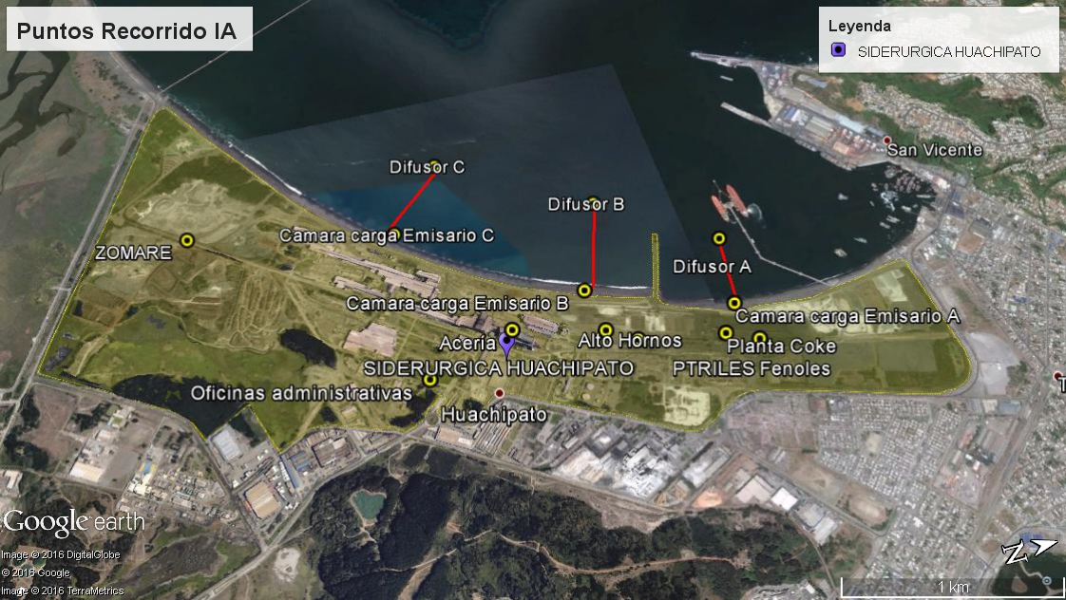

Detalle del Recorrido de la Inspección.

N° de estación | Nombre del sector | Descripción estación
1 | Oficinas administrativas | Oficinas administrativas del establecimiento
2 | Alto Horno | Horno para producción de arrabio (hierro colado), con generación de escoria y emisiones atmosféricas (óxidos de azufre y óxidos de carbono)
3 | Plantas de tratamiento de riles | Planta de neutralización de efluentes, planta de tratamiento de fenoles y planta de clarifloculación, en Alto Hornos y Coke
4 | Acería CONOX | Planta denominada Acería
5 | ZOMARE | Zona de Manejo de Residuos
6 | Planta de Cal | Planta de generación de cal
7 | Cámaras de carga emisarios | Sector de cámaras de carga de los emisarios A, B y C

Aspectos relativos al Seguimiento Ambiental

Documentos Revisados

Nombre del informe revisado | Aspecto ambiental relevante | Código  SSA | Lote  del SSA | Fecha de recepción documento | Periodo que reporta |  | Organismo encomendado | Organismo revisor | Estado de conformidad | N° de hecho constatado
 |  |  |  |  | Desde | Hasta
Informe de medición de los niveles de ruido año 2013 | Emisión atmosférica | 19677 | 563 | 14-04-2014 | 01-01-2013 | 31-12-2013 | SMA | SMA | Conforme | 2
Informe de medición de los niveles de ruido año 2014 | Emisión atmosférica | 24309 | 563 | 12-08-2014 | 01-06-2014 | 30-06-2014 | SMA | SMA | Conforme | 2
Informe de medición de los niveles de ruido año 2015 | Emisión atmosférica | 33921 | 563 | 02-07-2015 | 01-01-2015 | 02-07-2015 | SMA | SMA | Conforme | 2

NOTA: En la tabla anterior, sólo se presentan los informes de seguimiento ambiental correctamente admitidos a trámite de revisión, con posterioridad a la ejecución de la inspección ambiental.
Al momento de realizar la reunión de planificación inicial, no había informes de seguimiento disponibles que estuviesen asociados a los aspectos priorizados.

Según los registros disponibles en el Sistema de Seguimiento Ambiental (SSA), que forma parte integrada del Sistema de Fiscalización Ambiental (SISFA), ambos de la SMA, salvo por los Monitoreos de riles y pozos (Códigos SSA: 2618, 2629, 5074, 5541, 2531 y 5064, que en el caso de los RILES se encontraban erróneamente cargados en el SSA antes de la ejecución de la inspección ambiental), se pudo verificar que el titular comenzó a cargar los informes de seguimiento ambiental comprometidos, a partir del día 25-10-2013, es decir después de ejecutada la fiscalización ambiental.

Ahora bien, dado que uno de los aspectos priorizados era el cumplimiento de la(s) norma(s) de emisión de ruidos provenientes de fuentes fijas (DS 146/97 MINSEGPRES, y posteriormente DS 38/2011 MMA), se determinó admitir a revisión los Informes de medición de los niveles de ruido correspondientes a los años 2013, 2014 y 2015.
Sin embargo, también se verificó que el titular había cargado los mismos informes de medición de ruido de los años 2013 y 2014, asociándolos a diferentes RCA sin haberlos vinculado previamente, por lo que se encontraban con diferentes códigos SSA.

Por lo anterior, se procedió a No Admitir a Revisión los informes de medición de ruido de los años 2013 y 2014 bajo los códigos SSA:
19684 y 26862.
De igual forma, por corresponder a informes de seguimiento vinculados al cumplimiento de la norma de descarga que deben ser reportados a través del Sistema de Riles de la SMA, no fueron admitidos a revisión los informes de seguimiento del año 2013 cuyos códigos SSA son:
2618, 2629, 5074, 5541, 19424 y 19425

El envío de los comprobantes de No Admisión a tramitación de estos informes de seguimiento al titular, fue efectuado mediante los oficios ORDINARIOS N° (OBB) 045, 046 y 047 del 2016.

HECHOS CONSTATADOS.

Manejo y control de residuos industriales sólidos.

Número de hecho constatado: 1 | Estación N°: 1, 5 y 6
Documentación solicitada y entregada:
- Plan de manejo de residuos
- Resultados monitoreo aguas subterráneas (Zomare)
- Autorización Sanitaria para funcionamiento emitida para ZOMARE, con base en PAS 93 del Reglamento del SEIA
Exigencia (s):
RCA 26/2011, Considerando 3.1:
“El diseño propuesto para el acondicionamiento de la zona de manejo, corresponde a la habilitación de sucesivos sectores conservando las mismas 46 hectáreas originales dentro de las cuales se definen los siguientes sectores con sus superficies asociadas y los residuos no Peligrosos y Materiales reusables a gestionar:
Sector 1a 5.96 ha, Sector 1b 7.43 ha, Sector 1c 3.32 ha, Sector 2ª 3.34 ha, Sector 3a 5.09 ha y Sector 4a 6.07 ha.”

RCA 26/2011, Considerando 3.2.1.- Etapa de construcción :
“Sistema de control y monitoreo
Para asegurar una correcta operación de ZOMARE se considera el siguiente plan de actividades:
a)Mantención de la integridad de la cobertura final
b)Mantención y control de las obras de canalización de aguas lluvias
c)Monitoreo de Aguas subterráneas”

RCA 26/2011, Considerando 3.2.2:
“Sistema de Impermeabilización para los sectores destinados al depósito de lodos de acería y polvillo se Alto Horno. Dado que los lodos de acería son residuos que presentan importantes concentraciones de metales, las zonas donde se almacenaran dichos residuos tendrán un sistema de impermeabilización basal a fin de evitar posibles lixiviaciones hacia la napa y contaminación del suelo. Para ello se certificará la base utilizada antes de proceder a la disposición de lodos a través de una empresa que certifique dicho proceso , los antecedentes serán remitidos a la autoridad ambiental”

RCA 26/2011, Considerando 4.2:
“PAS 93 del DS 95/2011 MINSEGPRES. Permiso para la construcción, modificación y ampliación de cualquier planta de tratamiento de basuras y desperdicios de cualquier clase; o para la instalación de todo lugar destinado a la acumulación, selección, industrialización, comercio o disposición final de basuras y desperdicios de cualquier clase, a que se refieren los artículos 79 y 80 del D.F.L. N° 725/1967 Código Sanitario”.
Hechos:

- Durante las actividades de inspección, los fiscalizadores concurrieron a la Zona de Manejo de Residuos (también llamada ZOMARE), zona en uso al momento de la fiscalización, no observando demarcación de las áreas de almacenamiento transitorio de residuos, ni la identificación de las capacidades de almacenamiento de residuos por sector. Por otro lado, en relación a la mantención y control de obras de canalización de aguas lluvias en la ZOMARE, los fiscalizadores observaron que éstas no se encontraban implementadas.

Consultados los representantes de la empresa, estos informaron que no se han implementado las demarcaciones, identificaciones de capacidades y manejo de aguas lluvias, ya que la habilitación del área no había finalizado, aun cuando ya se encontraba en uso.

- Los fiscalizadores observaron en el área de acopio N° 1a de lodos de acería, que su utilización (vida útil) aún no ha finalizado, y por lo tanto el titular no ha habilitado nuevas áreas (2ª etapa) con sistema de impermeabilización. Adicionalmente, los fiscalizadores observaron que el área N° 1c destinado al acopio de polvillo de Altos Hornos, esta se encuentra operando sin sistema de impermeabilización basal. (Ver Fotografías 1, 2, 3 y 4)

Resultado del examen de Información:

- Plan de Manejo de residuos
Del examen de información de la documentación señalada en la exigencia, es posible indicar que el titular remitió en formato digital su Plan de Manejo de residuos. De su análisis y documentos anexos, se constata que el titular cuenta con Autorización Sanitaria tanto para residuos peligrosos como para residuos no peligrosos.
Estas son las autorizaciones sanitarias emitidas por la SEREMI de Salud Región del Biobío:
- Resolución Sanitaria N° 10338 del 03-08-2009 (Para manejo de aceites usados)
- Resolución Sanitaria N° 546 del 27-05-2008 (autoriza áreas o sitios de almacenamiento de residuos peligrosos del titular)
- Resolución Sanitaria N° 01049 del 02-07-2004 (que autoriza empresa transportista para traslado residuos a ECOBIO)
- Resolución Sanitaria N° 2C/0072 del 08-01-2001 que autorizó originalmente el funcionamiento de las instalaciones denominadas Hidronor Copiulemu (donde se envían residuos asimilables a domiciliarios)

Adicionalmente, se verifica que el titular informa que el área ZOMARE se encuentra en funcionamiento desde el 02-02-2011, contando con autorización sanitaria de funcionamiento.
Las capacidades asignadas a cada área son las siguientes:
- Zona 1a tiene una capacidad útil por diseño de 75.000 m³
- Zona 1b tiene una capacidad útil por diseño de 220.000 m³
- Zona 1c tiene una capacidad útil por diseño de 73.000 m³
El documento PG-36-001 (Procedimiento Zona de Manejo de Residuos) entregado por el titular durante la fiscalización ambiental, da cuenta de la planificación, gestión y segregación de residuos según tipología, que el titular ha establecido internamente.

- Resultados monitoreo aguas subterráneas
Del examen de información realizado en el perímetro de ZOMARE por laboratorio ANAM Análisis Ambientales, se verifica que dichos reportes del año 2011 corresponden a un periodo anterior a la entrada en vigencia de las competencias plenas de la SMA (28-12-2012).
Sin perjuicio de lo anterior, se verifica la presencia de niveles atípicos de Alcalinidad, Cloruros, Conductividad, Hierro, Sodio porcentual y Sólidos Disueltos totales (1 muestreo). Estos valores no se presentan comparados con alguna norma de referencia, sin embargo se constata que los valores atípicos pueden estar relacionados con la presencia próxima de la cuña salina, y en consecuencia a un efecto marino indirecto. Adicionalmente, se verifica que los informes elaborados por laboratorio externo a la empresa titular, no dan cuenta de los puntos muestreados e informados con coordenadas que permitan establecer su ubicación geográfica y profundidad.

Ahora bien, con respecto a los reportes entregados por el titular correspondientes a monitoreos efectuados durante el mes de Mayo de 2013, correspondientes a Pozos localizados en el sector de ZOMARE, estos se analizan a continuación:

Código Informe: C000049
- Informe N° 2212539-1 de fecha 11/06/2013
Periodo reportado: Mayo 2013
Laboratorio: ANAM Análisis Ambiental
Matriz: Agua Cruda
Tipo Muestra: M. Manual Puntual
Norma de Referencia: Sin norma de referencia
Observaciones:
- No se identifica quién toma la muestra de agua, sin embargo se señala que fue ANAM-Sgto.
- Fecha de muestreo: 20-05-2013 a las 09:35 hrs.
- Lugar de muestreo: POZO ZOMARE A
- Resultados: Se identifican valores atípicos de Alcalinidad, Cloruros, Conductividad, Sodio porcentual, Sólidos disueltos totales y sulfatos

- Informe N° 2212540-1 de fecha 11/06/2013
Periodo reportado: Mayo 2013
Laboratorio: ANAM Análisis Ambiental
Matriz: Agua Cruda
Tipo Muestra: M. Manual Puntual
Norma de Referencia: Sin norma de referencia
Observaciones:
- No se identifica quién toma la muestra de agua, sin embargo se señala que fue ANAM-Sgto.
- Fecha de muestreo: 20-05-2013 a las 10:04 hrs.
- Lugar de muestreo: POZO ZOMARE B
- Resultados: Se identifican valores atípicos de Alcalinidad, Aluminio, Boro, Cloruros, Conductividad, Hierro total, Sodio porcentual, Sólidos disueltos totales

- Informe N° 2212541-1 de fecha 11/06/2013
Periodo reportado: Mayo 2013
Laboratorio: ANAM Análisis Ambiental
Matriz: Agua Cruda
Tipo Muestra: M. Manual Puntual
Norma de Referencia: Sin norma de referencia
Observaciones:
- No se identifica quién toma la muestra de agua, sin embargo se señala que fue ANAM-Sgto.
- Fecha de muestreo: 20-05-2013 a las 12:47 hrs.
- Lugar de muestreo: POZO ZOMARE C
- Resultados: Se identifican valores atípicos de Alcalinidad, Boro, Cloruros, Conductividad, Potasio total, Sodio porcentual, Sólidos disueltos totales y sulfatos

- Informe N° 2212542-1 de fecha 11/06/2013
Periodo reportado: Mayo 2013
Laboratorio: ANAM Análisis Ambiental
Matriz: Agua Cruda
Tipo Muestra: M. Manual Puntual
Norma de Referencia: Sin norma de referencia
Observaciones:
- No se identifica quién toma la muestra de agua, sin embargo se señala que fue ANAM-Sgto.
- Fecha de muestreo: 20-05-2013 a las 11:04 hrs.
- Lugar de muestreo: POZO ZOMARE D
- Resultados: Se identifican valores atípicos de Alcalinidad, Boro, Cloruros, Conductividad, Sodio porcentual, Sólidos disueltos totales y sulfatos

- Informe N° 2212543-1 de fecha 11/06/2013
Periodo reportado: Mayo 2013
Laboratorio: ANAM Análisis Ambiental
Matriz: Agua Cruda
Tipo Muestra: M. Manual Puntual
Norma de Referencia: Sin norma de referencia
Observaciones:
- No se identifica quién toma la muestra de agua, sin embargo se señala que fue ANAM-Sgto.
- Fecha de muestreo: 20-05-2013 a las 11:55 hrs.
- Lugar de muestreo: POZO ZOMARE E
- Resultados: Se identifican valores atípicos de Alcalinidad, Boro, Cloruros, Conductividad, Sodio porcentual, Sólidos disueltos totales y sulfatos

Analizados todos estos informes, se constata que estos valores no se presentan comparados con alguna norma de referencia, sin embargo se constata que los valores atípicos pueden estar relacionados con la presencia próxima de la cuña salina, y en consecuencia a un efecto marino indirecto. Adicionalmente, se verifica que los informes elaborados por laboratorio externo a la empresa titular, no dan cuenta de los puntos muestreados e informados con coordenadas que permitan establecer su ubicación geográfica y profundidad, limitándose a hablar de los Pozos A, B, C, D y E.

- Autorización Sanitaria para funcionamiento emitida para ZOMARE, con base en PAS 93 del Reglamento del SEIA
Realizado el examen de información de los antecedentes recabados durante la inspección ambiental, y en la Carta HE-2024/2013 de la empresa titular a la SMA, donde se remiten los antecedentes requeridos por Acta de inspección, se constata que a la fecha de la fiscalización, la empresa no contaba con la autorización sanitaria expresa de funcionamiento de la zona denominada ZOMARE, asociada al PAS 93 del DS 95/2011 del MINSEGPRES.

En conclusión:
Se verifica que el titular, si bien cuenta con autorizaciones sectoriales para el funcionamiento de ZOMARE y el manejo de los residuos industriales sólidos dentro de su instalación, al momento de las fiscalizaciones realizadas se encontraba operando dicha instalación, sin estar finalizada la construcción de las áreas N° 1a y 1c, faltando la habilitación de los sistemas de impermeabilización basal, y de los sistemas de conducción de aguas lluvias destinados a impedir y controlar la escorrentía superficial de las aguas sin contacto directo, segregándola de las aguas con contacto directo (con Rises), además de los residuos ya acopiados.

Adicionalmente, se constata que al momento de la fiscalización, el titular no contaba con la autorización sanitaria expresa de funcionamiento de la zona denominada ZOMARE, asociada al PAS 93 del DS 95/2011 del MINSEGPRES.

Registro
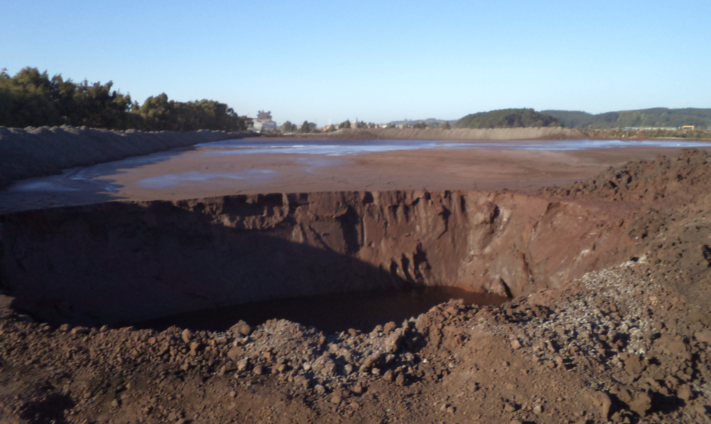
Fotografía 1. | Fecha: 27-09-2013
Coordenadas DATUM WGS84 HUSO 18 | Coordenada Norte: 5.929.890 | Coordenada Este: 666.082
Descripción de medio de prueba: Imagen corresponden al sector N° 1A del ZOMARE. Este sector corresponde al área de disposición de lodos de Acería. En la imagen no se observan sistemas de canalización de aguas lluvias comprometidos.

Registro
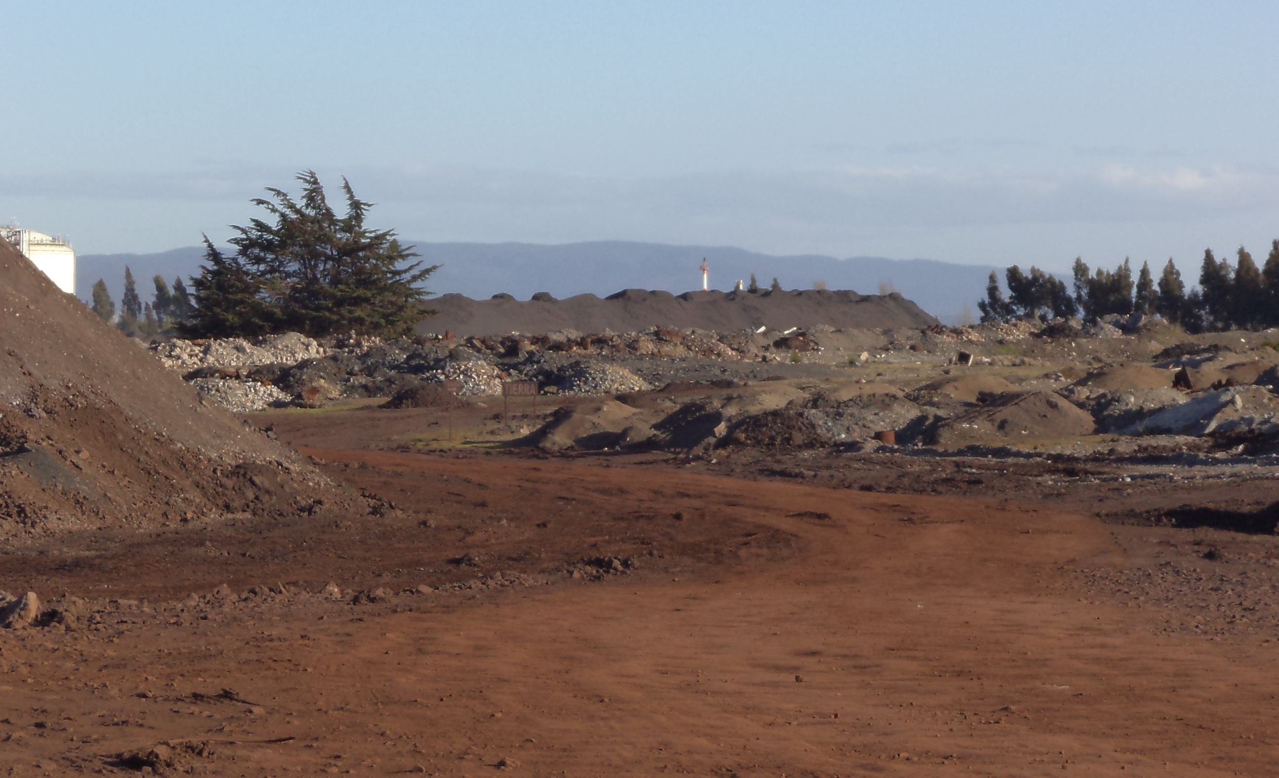
Fotografía 2. | Fecha: 27-09-2013
Coordenadas DATUM WGS84 HUSO 18 | Coordenada Norte: 5.929.795 | Coordenada Este: 665.685
Descripción de medio de prueba: Imagen corresponden al sector N° 1C del ZOMARE. Este sector corresponde al área de disposición de polvillo generado por Altos Hornos. En la imagen no se observan evidencias de impermeabilización basal, observándose acopio directamente en tierra.

Registro
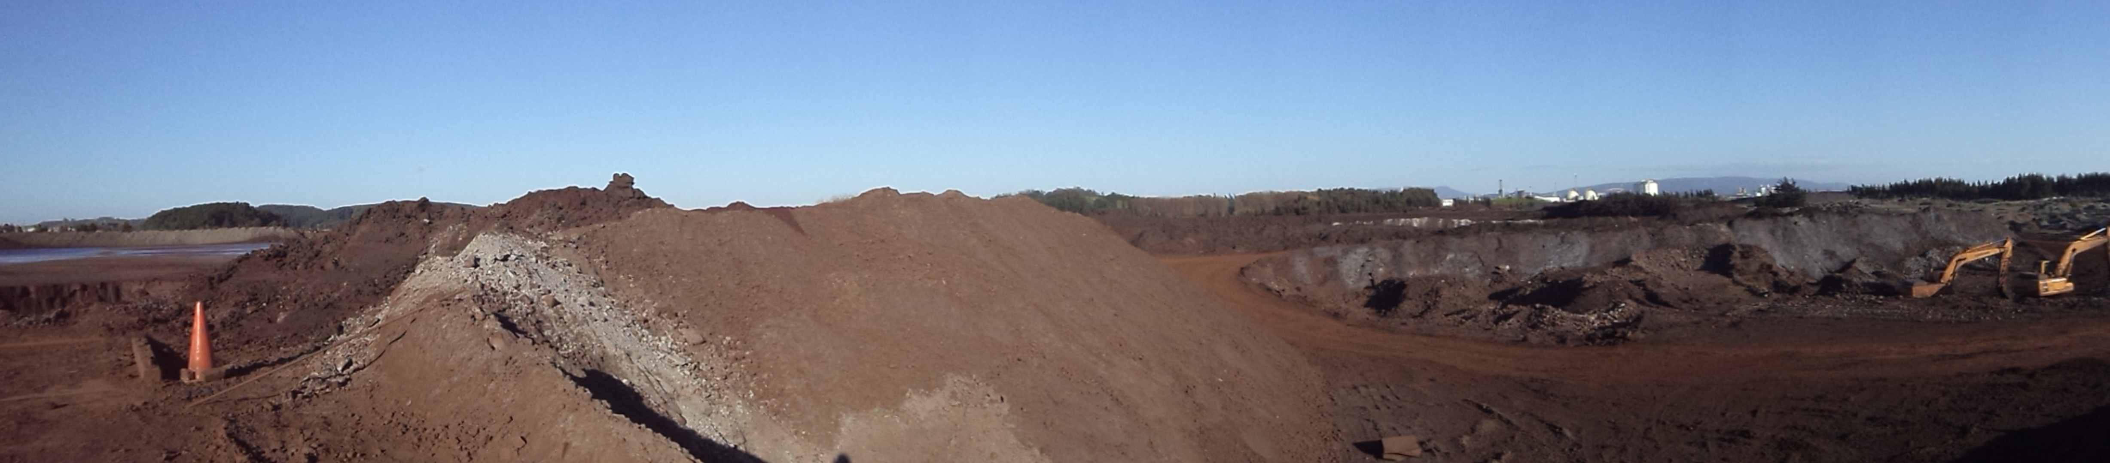
Fotografía 3. | Fecha: 27-09-2013
Coordenadas DATUM WGS84 HUSO 18 | Coordenada Norte: 5.929.956 | Coordenada Este: 665.849
Descripción de medio de prueba: Vista general de las actividades de disposición de residuos en ZOMARE. La imagen muestra una vista panorámica de las actividades de disposición, directamente sobre el suelo, sin impermeabilización y sin manejo de aguas lluvias.

Registro
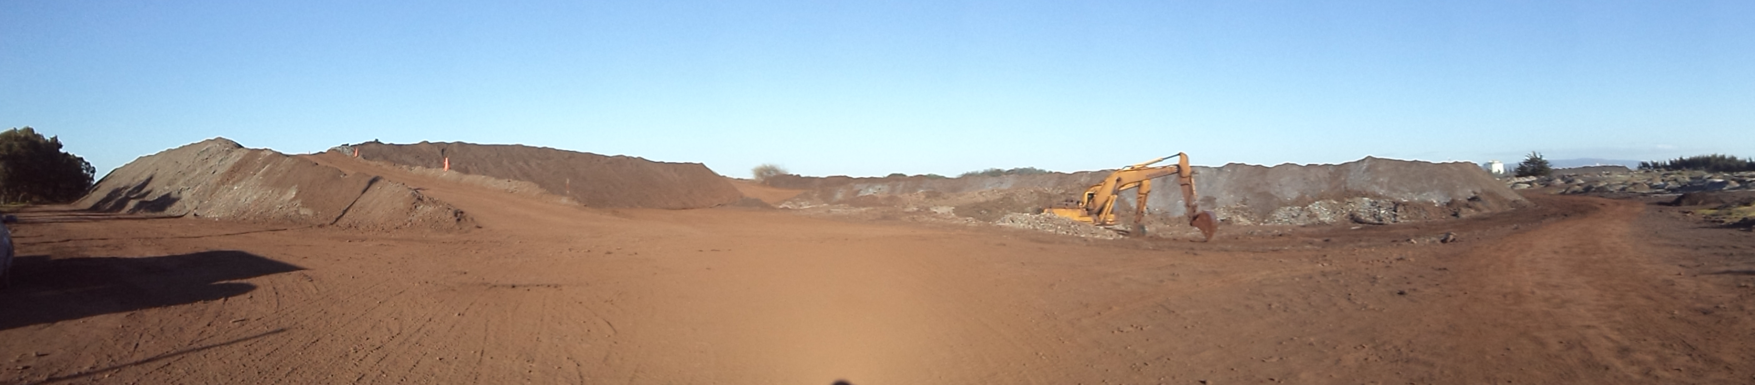
Fotografía 4. | Fecha: 27-09-2013
Coordenadas DATUM WGS84 HUSO 18 | Coordenada Norte: 5.929.956 | Coordenada Este: 665.849
Descripción de medio de prueba: La imagen muestra una vista panorámica de las actividades de disposición, directamente sobre el suelo, sin impermeabilización y sin manejo de aguas lluvias.

Manejo y control de emisiones atmosféricas

Número de hecho constatado: 2 | Estación N°: 1 y 4
Documentación solicitada y entregada:
- Informe Monitoreo nivel de Ruido Agosto 2007
- Informe Monitoreo nivel de Ruido 2010
- Informe Monitoreo nivel de Ruido 2011
- Informe Monitoreo nivel de Ruido 2012
Exigencia (s):
RCA 141/1998, Considerando 4.2.c
“4.2.c (…)
Los niveles de ruido de la nave de colada continua se encontrarán en el rango de 60 a 80 dB(A). Se efectuarán mediciones externas conforme lo establecido en el D.S. 146/97, enviando los resultados a la COREMA Biobío y al Servicio de Salud Talcahuano.”

RCA 343/2005, Considerando 6.2 y 6.3
“6.2. (…)
El equipo que genera mayor nivel de ruido de la planta de oxígeno N° 3, es el compresor de aire principal. Este equipo estará apropiadamente confinado en un recinto cerrado, de manera tal que minimiza el nivel de ruido que transmite hacia el exterior.
(…)
6.3. Se programará la medición de emisiones de ruido, con la planta operando a régimen, tanto en los límites externos de la planta de Oxígeno N° 3, como en los deslindes de CSH de la población más próxima, en común acuerdo con la autoridad respectiva.”

RCA 317/2006, Considerando 9.3
“9.3. Ruido. DS 146/1997 MINSEGPRES
Cumplimiento:
Durante la operación de las plantas de tratamiento de fenoles, clarifloculación y neutralización de afluentes, el Titular deberá realizar mediciones de niveles de ruido.”

RCA 11/2008, Considerando 4.1, letra B. Ruido
“4.1 (…)
B. Ruido.
Con todo, el titular mantendrá la campaña anual de monitoreo en el área de influencia del proyecto, con el objeto de vigilar que esta calidad se mantenga y, en su caso, adoptar las medidas correctoras apropiadas.”
Hecho:
Durante las actividades de inspección realizadas en terreno en el sector de la Planta de Oxígeno N° 3, los fiscalizadores verificaron que el compresor de aire señalado en el considerando 6.2 de la RCA N° 343/2005, se encuentra encerrado en una estructura, pero que dicho recinto no presentaba el tratamiento acústico comprometido. Queda indicado en Acta de inspección, que el titular señala no estar de acuerdo, considerando que el recinto es apropiado, por lo que adjunta monitoreo de nivel de ruido de agosto de 2007.
Por lo anterior, se consulta respecto de la realización de mediciones acústicas en las instalaciones, informando los representantes de la empresa titular presentes, que se habían efectuados campañas previas, y que se estaba en planificación de la campaña para el 2013.
Al respecto, el titular entrega a los fiscalizadores durante la inspección ambiental, una serie de documentos identificados como Informes Monitoreo nivel de Ruido Agosto 2007, año 2010, 2011 y 2012.

Resultados examen de Información:
Del examen de información de la documentación señalada en la exigencia, es posible indicar:
- Informes de Monitoreo de niveles de Ruido Agosto 2007, y de los años 2010, 2011 y 2012
Revisados los informes de ruido correspondiente a campañas de monitoreo de niveles de ruido efectuados en los años 2007, 2010, 2011 y 2012, se verifica que este corresponde a periodos de tiempo anteriores a la vigencia de las competencias plenas de la SMA (28-12-2012).
Revisados los antecedentes anexos, el titular informa haber acordado con la SEREMI de Salud, los puntos de medición a ser monitoreados (a puntos ubicados fuera de las instalaciones de CAP).

Del examen de información realizado a los seguimientos ambientales reportados en el Sistema de Seguimiento Ambiental, correspondientes a campañas de medición de ruidos de los años 2013, 2014 y 2015, se informa lo siguiente: (Ver Figura 9)
- Informe Monitoreo nivel de Ruido 2013
Del examen de información efectuado al reporte Código SSA 19677 (Lote 563), se informa lo siguiente:
  - Corresponde a mediciones exteriores efectuadas en Diciembre del 2013, asociadas a compromiso anual 2013, en cuatro (4) puntos localizados fuera de las instalaciones de la unidad fiscalizable. Dos (2) puntos corresponden a sectores poblados frente a CAP (Puntos 1 y 2) en sector Norte, en las proximidades del Cementerio de Talcahuano-San Vicente, y de las instalaciones de Jabones Maritano. Los otros dos (2) puntos corresponden a sectores industriales frente a CAP (Puntos 3 y 4) localizados en sector Sur, en los recintos de Cementos Bio Bio e INCHALAM

Figura 8: Imagen denominada Figura N° 2, extraída del informe de medición de ruido del año 2013 en análisis

  - Las zonificaciones según IPT corresponden a la ZSC-4 (puntos 1 y 2) que permite un uso habitacional mixto, y a la ZI-2 (puntos 3 y 4) que permite un uso industrial.
  - El laboratorio que efectuó las mediciones y reportes corresponde a ECOMETRIC (mismo laboratorio que efectuó las campañas 2010, 2011 y 2012), y efectuó el análisis en relación a la norma de emisión DS 146/1997 del MINSEGPRES
  - A continuación se presenta una Tabla con resultados:
TABLA 1: Resumen análisis de NPC obtenidos en medición en terreno
Pto medición | Zona según DS 146/97 | Límites DS 146/97 |  | NPC obtenido |  | Observaciones
Pto medición | Zona según DS 146/97 | Diurno | Nocturno | Diurno | Nocturno | Diurno | Nocturno
Punto 1 (R1) | III | 65 | 55 | 55,1 | 47,4 | Cumple | Cumple
Punto 2 (R2) | III | 65 | 55 | 64,9 | 45 | Cumple | Cumple
Punto 3 (R3) | IV | 70 | 70 | 69,6 | 66,9 | Cumple | Cumple
Punto 4 (R4) | IV | 70 | 70 | 65,7 | 62,2 | Cumple | Cumple

  - Se informa que la mediciones fueron efectuadas el día 19-12-2013 en horario DIURNO y NOCTURNO, con la planta emisora funcionando en condiciones normales de operación. Para las mediciones se utilizó sonómetro integrador en posición Lento y filtro de ponderación A.
  - Revisado el procedimiento de medición y calibración, así como las condiciones climáticas reportadas dan cuentan que el laboratorio se ajustó a los procedimientos establecidos en la norma de emisión
  - Se informa que el ruido es del Tipo ESTABLE, no siendo posible cuantificar el Ruido de Fondo, debido a la imposibilidad de detener las operaciones de la fuente emisora. . Se asume peor condición.
  - Se concluye que existen interferencias en los puntos 3 y 4 asociados a Fuentes Lineales móviles (tránsito vehicular) que transitan por avenida Gran Bretaña en todo horario).
En el caso de los puntos 1 y 2, próximos a la Planta de Cal, Planta de subproductos y secundariamente a la Planta de Coke y a los Alto Hornos, la medición es más representativa de la fuente emisora en estudio. En el NPC medido en horario nocturno, se aprecia una reducción en los valores, atribuible a una disminución del ruido de fondo del sector habitacional.

  - Como conclusión general, se constata que el informe de 2013 señala que la fuente emisora cumple con los límites establecidos por la norma emisora vigente, no existiendo observaciones que invaliden las conclusiones del informe analizado.

- Informe Monitoreo nivel de Ruido 2014
Del examen de información efectuado al reporte Código SSA 24309 (Lote 563), se informa lo siguiente:
  - Corresponde a mediciones exteriores efectuadas en Junio del 2014 (mediciones diurnas el 06-06-2014, y nocturnas el 16-06-2014), asociadas a compromiso anual 2014, en cuatro (4) puntos localizados fuera de las instalaciones de la unidad fiscalizable. Dos (2) puntos corresponden a sectores poblados frente a CAP (Puntos 1 y 2) en sector Norte, en las proximidades del Cementerio de Talcahuano-San Vicente, y de las instalaciones de Jabones Maritano. Los otros dos (2) puntos corresponden a sectores industriales frente a CAP (Puntos 3 y 4) localizados en sector Sur, en los recintos de Cementos Bio Bio e INCHALAM. Estos puntos corresponden a los mismos 4 puntos evaluados previamente.
  - Las zonificaciones según IPT corresponden a la ZSC-4 (puntos 1 y 2) que permite un uso habitacional mixto, y a la ZI-2 (puntos 3 y 4) que permite un uso industrial.
  - El laboratorio que efectuó las mediciones y reportes corresponde a REYMAN Medio Ambiente, y efectuó el análisis en relación a la norma de emisión DS 38/2011 del MMA
  - A continuación se presenta una Tabla con resultados:
TABLA 2: Resumen análisis de NPC obtenidos en medición en terreno
Pto medición | Zona según DS 146/97 | Límites DS 146/97 |  | NPC obtenido |  | Observaciones
Pto medición | Zona según DS 146/97 | Diurno | Nocturno | Diurno | Nocturno | Diurno | Nocturno
Punto 1 (R1) | III | 65 | 50 | 54 | 50 | Cumple | Cumple
Punto 2 (R2) | III | 65 | 50 | 59 | 50 | Cumple | Cumple
Punto 3 (R3) | IV | 70 | 70 | 64 | 69 | Cumple | Cumple
Punto 4 (R4) | IV | 70 | 70 | 67 | 66 | Cumple | Cumple

  - Se informa que la mediciones fueron efectuadas el día 16-06-2014 en horario DIURNO y el 06-06-2014 en horario NOCTURNO, con la planta emisora funcionando en condiciones normales de operación. Para las mediciones se utilizó sonómetro integrador en posición Lento y filtro de ponderación A.
  - Revisado el procedimiento de medición y calibración, así como las condiciones climáticas reportadas dan cuentan que el laboratorio se ajustó a los procedimientos establecidos en la norma de emisión
  - Se informa que no fue posible cuantificar el Ruido de Fondo, debido a la imposibilidad de detener las operaciones de la fuente emisora. Se asume peor condición.
  - Se concluye que existen interferencias en los puntos 3 y 4 asociados a Fuentes Lineales móviles (tránsito vehicular) que transitan por avenida Gran Bretaña en todo horario).
En el caso de los puntos 1 y 2, próximos a la Planta de Cal, Planta de subproductos y secundariamente a la Planta de Coke y a los Alto Hornos, la medición es más representativa de la fuente emisora en estudio. En el NPC medido en horario nocturno, se aprecia una reducción en los valores, atribuible a una disminución del ruido de fondo del sector habitacional, siendo más sensibles a las Fuentes Fijas de CAP en horario nocturno. En el caso del horario diurno, existiría una mayor interferencia de otras actividades propias de los sectores receptores, que tendrían tendencia a enmascarar a CAP.

  - Como conclusión general, se constata que el informe de 2014 señala que la fuente emisora cumple con los límites establecidos por la norma emisora vigente, no existiendo observaciones que invaliden las conclusiones del informe analizado.

- Informe Monitoreo nivel de Ruido 2015
Del examen de información efectuado al reporte Código SSA 33921 (Lote 563), se informa lo siguiente:
  - Corresponde a mediciones exteriores efectuadas en Abril y Mayo del 2015 (mediciones diurnas en Abril de 2014, y nocturnas en Mayo de 2014), asociadas a compromiso anual 2015, en los mismos cuatro (4) puntos localizados fuera de las instalaciones de la unidad fiscalizable. Dos (2) puntos corresponden a sectores poblados frente a CAP (Puntos 1 y 2) en sector Norte, en las proximidades del Cementerio de Talcahuano-San Vicente, y de las instalaciones de Jabones Maritano. Los otros dos (2) puntos corresponden a sectores industriales frente a CAP (Puntos 3 y 4) localizados en sector Sur, en los recintos de Cementos Bio Bio e INCHALAM. Estos puntos corresponden a los mismos 4 puntos evaluados previamente.
  - Las zonificaciones según IPT corresponden a la ZSC-4 (puntos 1 y 2) que permite un uso habitacional mixto, y a la ZI-2 (puntos 3 y 4) que permite un uso industrial.
  - El especialista que efectuó las mediciones y reportes es el Sr. Jorge Pulgar Farías, quién efectuó el análisis en relación a la norma de emisión DS 38/2011 del MMA
  - A continuación se presenta una Tabla con resultados:
TABLA 3: Resumen análisis de NPC obtenidos en medición en terreno
Pto medición | Zona según DS 146/97 | Límites DS 146/97 |  | NPC obtenido |  | Observaciones
Pto medición | Zona según DS 146/97 | Diurno | Nocturno | Diurno | Nocturno | Diurno | Nocturno
Punto 1 (R1) | III | 65 | 50 | 48 | 46 | Cumple | Cumple
Punto 2 (R2) | III | 65 | 50 | 54 | 48 | Cumple | Cumple
Punto 3 (R3) | IV | 70 | 70 | 64 | 60 | Cumple | Cumple
Punto 4 (R4) | IV | 70 | 70 | 61 | 60 | Cumple | Cumple

  - Se informa que la mediciones fueron efectuadas el día 20-04-2015 en horario DIURNO y el 04-05-2015 en horario NOCTURNO, con la planta emisora funcionando en condiciones normales de operación. Para las mediciones se utilizó sonómetro integrador en posición Lento y filtro de ponderación A.
  - Revisado el procedimiento de medición y calibración, así como las condiciones climáticas reportadas dan cuentan que el laboratorio se ajustó a los procedimientos establecidos en la norma de emisión
  - Se informa que no fue posible cuantificar el Ruido de Fondo, debido a la imposibilidad de detener las operaciones de la fuente emisora. Se asume peor condición.
  - Se concluye que existen interferencias en los puntos 3 y 4 asociados a Fuentes Lineales móviles (tránsito vehicular) que transitan por avenida Gran Bretaña en todo horario). Los niveles medidos en horarios diurno y nocturno para estos puntos, pueden también mostrar influencia de las actividades propias de las zonas receptoras (p.e. otras actividades industriales del sector)
En el caso de los puntos 1 y 2, próximos a la Planta de Cal, Planta de subproductos y secundariamente a la Planta de Coke y a los Alto Hornos, la disminución en los niveles de presión sonora entre el horario nocturno y diurno puede ser atribuible a una disminución del ruido de fondo del sector habitacional.

  - Como conclusión general, se constata que el informe de 2015 señala que la fuente emisora cumple con los límites establecidos por la norma emisora vigente, no existiendo observaciones que invaliden las conclusiones del informe analizado.

Registros
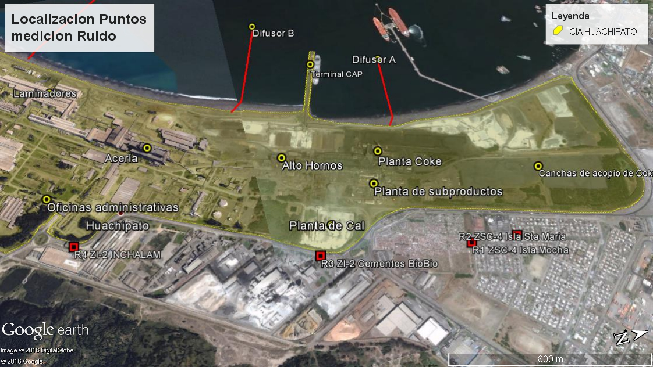
Figura 9.
Descripción de medio de prueba: En la imagen creada mediante Google Earth con base en las coordenadas reportadas por el titular en los informes de monitoreo de Ruido, se puede apreciar la disposición de las 4 estaciones o puntos de medición en receptores, que fueron empleados en los monitoreos. Se observa que los 4 puntos de receptores, se encuentran distribuidos a lo largo de la avenida General Bonilla, frente a las instalaciones de CAP. En el caso de los puntos R1 y R2, estos se encuentran emplazados en la parte perimetral de la empresa Jabones Maritano, en tanto los puntos R3 se encuentran asociados a Cementos Bíobío, y R4 a INCHALAM. Estos 4 puntos corresponden a las ubicaciones seleccionadas originalmente para la Línea de Base de Ruido, y han sido utilizadas en los diversos informes de ruido revisados.
Otro aspecto que se puede observar, es que estos puntos de receptor, se encuentran ubicados en línea con diversas instalaciones de CAP, como son Acería, Planta de Cal, Planta de subproductos, y en segundo plano Alto Hornos y Planta de Coke, además de instalaciones de Planta Laminadoras.

Manejo y control de emisiones de residuos líquidos

Número de hecho constatado: 3 | Estación N°: 1, 2, 3, 6, 7
Documentación solicitada y entregada:
- Informe mensual de calidad de Riles año 2008
- Informe mensual de calidad de Riles año 2013
- Resultado de monitoreo semanal de Riles en punto de salida de planta de fenoles, Enero 2008 a Marzo 2008
- Regularización Alcantarillado y Agua Potable CSH
- Plano 7-R107 Planta General Red de alcantarillado
- Carta HE-432 de fecha 22.02.2013 y Plan de Vigilancia Ambiental , campañas: Agosto 2007 y Agosto 2013
- Ord (DGTM) N° 12600/1625/VRS del 05-12-2005 (emisario A)
- Ord (DGTM) N° 12600/1627/VRS del 05-12-2005 (emisario B)
- Ord (DGTM) N° 12600/1631/VRS del 05-12-2005 (emisario C)
- Ord (DGTM) N° 12600/146 del 03-04-2007 (Aprueba PVA de los 3 emisarios de Huachipato)
- Informes de Riles Planta de neutralización. RCA 317-2006
- Permisos ambientales sectoriales de los artículos 73, 90 y 91 del Reglamento del SEIA
Exigencia (s):
RCA 317/2006, Considerando 3. Descripción del Proyecto. (…) Estudios Complementarios
“3. Descripción del Proyecto.
(…)
Estudios Complementarios
Para diagnosticar la línea base en la zona de intervención y tener las bases de diseño para los emisarios submarinos, se han llevado a cabo una serie de estudios correspondientes a la etapa de levantamiento de información. En Anexo II-C de la DIA se adjunta copia de la resolución del Servicio Hidrográfico y Oceanográfico de la Armada (SHOA), que autoriza la ejecución de los estudios en la mar, de acuerdo con las atribuciones que el DS Nº 711, de 1975, confiere a ese organismo, en cuanto al control de las actividades científico tecnológicas marinas.
El proyecto contempla los siguientes estudios de características de la zona de descarga:
- Estudio de Vientos
- Estudio de Corrientes marinas
- Estudio de olas
- Estudio de calidad de aguas
- Estudio de sedimentos
- Batimetría
- Mareas
- Planos topográficos
- Estudio de Inspección Visual
- Estudio Estratigráfico de Fondo Marino (Sísmica). Planos estratigráficos
El proyecto contempla la instalación de tres plantas de tratamiento para tres riles generados en subprocesos dentro de la planta, que corresponden a aquellos que en la actualidad no cumplen con la normativa vigente. Además, se contempla la descarga de los riles tratados, sumados a aquellos que cumplen la normativa vigente y por lo tanto no requieren tratamiento, a través, de 3 emisarios submarinos. Por lo tanto, se puede decir que el proyecto se divide en cuatro partes que se mencionan a continuación:
Planta Biológica de tratamiento de fenoles
En esta planta serán tratados aquellos riles generados en los procesos relacionados con la fabricación de coque. El principal problema de este efluente es la alta concentración de fenoles. Con la instalación de la nueva planta de tratamiento biológica, el índice de fenol será reducido alrededor de 20 veces, lo que permitirá cumplir con la normativa vigente.
Planta de Clarifloculación
En esta planta serán tratados los riles generados en los procesos de Altos Hornos en los que se produce la reducción de minerales de hierro, éstos incluyen principalmente los efluentes generados por los lavados de gases generados en estos equipos. El principal problema de este efluente es la alta concentración de sólidos suspendidos y algunos metales disueltos. La planta de tratamiento, en este caso, consiste en un tratamiento físico químico que contempla la adición de coagulantes y floculantes, que permiten precipitar metales y disminuir la concentración de sólidos suspendidos, para cumplir con la normativa vigente.
Planta de Neutralización
En esta planta serán tratados los efluentes provenientes de acería Conox. El principal problema de este efluente es el pH, el cual es generalmente muy alcalino. Por lo tanto, se contempla una planta de tratamiento en la cual los efluentes son neutralizados con ácido sulfúrico antes de la descarga.
Emisarios Submarinos
El proyecto contempla el diseño y construcción de tres emisarios submarinos, provenientes de la reestructuración de 7 emisarios que actualmente descargan en el borde costero.
La nueva configuración de la descarga establece que el actual emisario 1 descargará en la prolongación de la misma descarga existente, los emisarios combinados 2, 3 y 4, lo harán en la prolongación de la descarga Nº 3 y los emisarios combinados 5, 7 y 8 lo harán en la prolongación de la descarga Nº 7 existente. Para efectos de esta Declaración de Impacto Ambiental, los tres emisarios precitados serán nombrados como emisarios A, B y C, respectivamente.
Tabla 4: Características de Emisarios
Emisario | A | B | C
Diámetro | 1200 mm | 1400 mm | 1200 mm
Longitud total | 421 m | 579 m | 575 m
Tramo total emisario enterrado | 90 m | 81 m | 69 m
Rumbo | 280° | 293° | 316°
Tipo de Difusor | colineal | colineal | Colineal
Longitud del difusor | 80 m | 120 m | 120 m
Diámetro del difusor | 1º tramo 1200 mm  2º tramo 1000 mm | 1º tramo 1400 mm  2º tramo 1200 mm | 1º tramo 1200 mm  2º tramo 1000 mm
Portas | 40 portas @ 2 m | 60 portas @ 2 m | 60 portas @ 2 m
Diámetro portas | 125 mm | 125 mm | 125 mm
Material | HDPE PE100 PN6 | HDPE PE100 PN6 | HDPE PE100 PN6

Las descargas con el nuevo proyecto se realizarán, en la bahía San Vicente, fuera de la ZPL, en un punto donde se obtenga una adecuada dilución de la pluma en el cuerpo de agua receptor, cumpliendo de esta forma a las exigencias de descargas contempladas en la Tabla Nº 5 del DS 90/2000.
(…)
Tendido de Emisarios Submarinos
La construcción involucra obras en tierra y obras marítimas. En tierra se construye la cámara de carga, el tramo de colectores, cámaras de inspección y el tramo terrestre del emisario. Además se realizan todas las faenas de preparación y armado del emisario submarino, para su posterior lanzamiento. (…)
- Construcción de Cámaras de Carga
Se construirán cámaras de carga al inicio de cada emisario, las que serán de hormigón armado, de forma circular, incorporarán una chimenea con tapa y escala gato para la toma de muestra y registro de concentraciones. Las dimensiones de las cámaras de carga serán, para el emisario A de 3,8 m de diámetro interior, 5,2 m de altura libre, 25 cm de espesor de muros, el radier tiene 1,0 m espesor y 4,8 m de diámetro y la chimenea tiene 60 cm de diámetro y 1,96 m de altura; para el emisario B de 5,0 m de diámetro interior, 6,8 m de altura libre, 25 cm de espesor de muros, el radier tiene 1,4 m espesor y 6,0 m de diámetro y la chimenea tiene 60 cm de diámetro y 1,40 m de altura; el emisario C de 4,4 m de diámetro interior, 6,6 m de altura libre, 25 cm de espesor de muros, el radier tiene 1,2 m espesor y 7,6 m de diámetro y la chimenea tiene 60 cm de diámetro y 1,70 m de altura.
(…)
- Lanzamiento e Instalación del Difusor Submarino.
El difusor se fabrica o se monta en la pieza del largo total proyectado (80 m para el emisario A y 120 m para los emisarios B y C), y se remolca hasta el emplazamiento de la misma forma que las secciones de la tubería. El material de los tubos del difusor, es polietileno HDPE PE100 PN6. Se taladrarán los agujeros en el difusor in situ, instalándose las portas cada dos metros (40 portas para el emisario A y 60 portas para los emisarios B y C).
La inmersión se realiza bajando la tubería como una viga desde las barcazas. Se debe realizar el hundimiento con ayuda de cuerpos de flotación. La inmersión se realiza bajando la tubería como una viga desde las barcazas con ayuda de grúas. Posteriormente se acopla el difusor a la tubería principal en el fondo del mar.
(…)
Descripción del Tendido de Emisarios Submarinos
La solución en base a un sistema conformado por tres emisarios submarinos, para la disposición final de los riles de la Planta Talcahuano de CSH, requiere de un punto de arranque en tierra, y una concesión marítima de playa y fondo de mar, para el tendido de la cañería para cada uno de los emisarios.
El presente proyecto cuenta con Resolución de la Directemar que aprueba la determinación del ancho de la ZPL en la zona de cada descarga existente. De acuerdo con lo anterior, la ZPL aprobada para el emisario A es de 123 mts y para los emisarios B y C es de 214 mts.
Descripción de principales obras consideradas en cada emisario
(…)
Cámara de Carga
Se construirán cámaras de carga al inicio de cada emisario, las que serán de hormigón armado, de forma circular, incorporarán una chimenea con tapa y escala de gato.
Las dimensiones de las cámaras de carga serán, para el emisario A de 3,8 m de diámetro interior, 5,2 m de altura libre, 25 cm de espesor de muros, el radier tiene 1,0 m espesor y 4,8 m de diámetro, la chimenea tiene 60 cm de diámetro y 0,80 m de altura; para el emisario B de 5,0 m de diámetro interior, 6,8 m de altura libre, 25 cm de espesor de muros, el radier tiene 1,4 m espesor y 6,0 m de diámetro, la chimenea tiene 60 cm de diámetro y 0,80 m de altura; y para el emisario C de 4,4 m de diámetro interior, 6,6 m de altura libre, 25 cm de espesor de muros, el radier tiene 1,2 m espesor y 7,6 m de diámetro y la chimenea tiene 60 cm de diámetro y 0,80 m de altura.
Las cámaras de carga tienen por finalidad evitar que el aire entre a la tubería. Se consideran tres cámaras de carga. La cámara de carga del emisario A está ubicada en las coordenadas N. 5.932.620,47 E. 673.312,72; recibe la descarga del colector I y descarga en el emisario A a la cota de radier -1,5 m NRS.
La cámara de carga del emisario B está ubicada en las coordenadas N. 5.931.878,31 E. 667.009,14; recibe las descargas de los colectores II, III y IV y descarga en el emisario B a la cota de radier -1,7m NRS.
La cámara de carga del emisario C está ubicada en las coordenadas N. 5.930.915,62 E. 666.385,81; recibe las descargas de los colectores V, VII y VIII y descarga en el emisario C a la cota de radier -1,5 m NRS.”

RCA 317/2006, Considerando 5.1.- Permisos ambientales sectoriales
“5.1.- Permisos ambientales sectoriales
Que, sobre la base de los antecedentes que constan en el expediente de evaluación, debe indicarse que la ejecución del proyecto "Proyecto de Nuevas Plantas de Tratamiento y Tendido de Emisarios de Residuos Industriales Líquidos, Compañía Siderúrgica Huachipato, Bahía San Vicente, Talcahuano, VIII Región" requiere de los permisos ambientales sectoriales contemplados en los artículos 73, 90 y 91 del D.S. Nº95/01 del Ministerio Secretaría General de la Presidencia, Reglamento del Sistema de Evaluación de Impacto Ambiental.”
Hecho:
Durante las actividades de inspección realizadas en terreno, se procedió a verificar la existencia y operación de las plantas de tratamiento de fenoles, de clarifloculación y de neutralización, confirmándose que se encontraban en operación. Se registró su ubicación mediante coordenadas geográficas registradas en acta de inspección.

Con relación a los emisarios submarinos, se procedió a verificar las tres cámaras de carga, correspondientes a los emisarios A, B y C. Se verificó un error en las coordenadas registradas en la RCA N° 317/2006, relativas a las tres cámaras de carga del emisario. Titular proporcionó coordenadas correctas mediante Carta HE-2024/2013 (respuestas N° 32, 33 y 34), además de entregar durante la fiscalización, dos (2) planos correspondientes al diseño constructivo de las respectivas cámaras de carga (Planos 7-250 y 7-251).

En relación a los emisarios submarinos, el titular entregó durante la fiscalización ambiental, el Plano 7-R107 del Sistema de Alcantarillado de CAP, que muestra la ubicación de los emisarios A, B y C desde el punto de Vista en Planta.

Dicha información fue contrastada con la información de coordenadas levantada en terreno, constatándose que:
- Punto de ubicación de los difusores concuerda con las coordenadas autorizadas en ORD. (DGTM) N° 12.600/1825/VRS del 16-11-2006. Este Ordinario también otorga sectorialmente el PAS 73 del Reglamento del Sistema de Evaluación de Impacto Ambiental.
- Se confirma que los puntos de descarga se encuentran emplazados fuera de la ZPL, establecida mediante ORD. (DGTM) N° 12.600/1625/VRS, N° 12.600/1627/VRS y N° 12.600/1631/VRS, todos de fecha 05-12-2005 de la DIRINMAR.
- Se confirma que el titular cuenta con autorización para ejecutar el PVA de los tres emisarios submarinos, de acuerdo a lo señalado en ORD. (GM Thno) N° 12.600/146 de fecha 03-04-2007, que estableció la forma y modo de entrega de la información.

Esta información fue analizada gráficamente, verificándose el emplazamiento autorizado. (Ver Figura 10)

Ahora bien, en relación a los informes de monitoreo de los riles entregados por el titular durante la inspección, en respuesta a los requerimientos formulados mediante acta de inspección, y a los reportes cargados en el Sistema de Seguimiento Ambiental, se informa a continuación los resultados del examen de información:

Resultados examen de Información:
- Informe mensual de calidad de Riles año 2008
Corresponde a reporte entregado durante la inspección ambiental. Sin observaciones que formular respecto de su contenido, por tratase de antecedentes previos (2008) a la entrada en vigencia de las competencias de la SMA

- Informe mensual de calidad de Riles año 2013
Corresponde a reporte entregado durante la inspección ambiental.
En relación al reporte del 2013, este fue analizado por la Unidad técnica de Riles de la SMA, con base a los antecedentes correctamente ingresados en el Sistema de Riles de la SMA

- Resultado de monitoreo semanal de Riles en punto de salida de planta de fenoles, Enero 2008 a Marzo 2008
Corresponde a reporte entregado durante la inspección ambiental. Sin observaciones que formular respecto de su contenido, por tratase de antecedentes previos (Enero a Marzo de 2008) a la entrada en vigencia de las competencias de la SMA.

- Oficios Ordinarios (DGTM) N° 12600/1625/VRS del 05-12-2005 (emisario A), Ord (DGTM) N° 12600/1627/VRS del 05-12-2005 (emisario B), Ord (DGTM) N° 12600/1631/VRS del 05-12-2005 (emisario C), Ord (GM Thno) N° 12600/146 del 03-04-2007 (Aprueba PVA de los 3 emisarios de Huachipato)
Documentos entregados en inspección, y reiterados en Carta HE-2024/2013 del titular a la SMA.
Corresponde a la determinación del ancho de ZPL para cada uno de los emisarios. Proporcionan las coordenadas en playa del punto de inicio de cada uno de los emisarios
Adicionalmente, le ORD (GM Thno) N° 12.600/146 del 03-04-2007, aprueba los PVA para cada uno de los emisarios del titular, fijando las coordenadas de descarga de los difusores A, B y C. Con esta información, se verifica gráficamente que los tres emisarios descargan fuera de la ZPL, confirmando información de Planimetría de los sistemas de conducción de riles y descarga a emisarios submarinos proporcionada por el titular

- Informes de Riles Planta de neutralización. RCA N° 317-2006
El titular remitió la Carta de entrega de información por parte de CSH a Autoridad Marítima de los reportes de medición de RILES de los años 2008 y 2013
Esta información del 2008 corresponde a un periodo previo a la entrada en vigencia de las competencias de la SMA.
En el caso del reporte del 2013, este se encuentra analizado a continuación.

- Regularización Alcantarillado y Agua Potable CSH
Se verifica que el titular cuenta con autorizaciones sanitarias para el sistema de alcantarillado de la empresa. Estas autorizaciones corresponden a las Resoluciones Exentas N° 4079/2002 de fecha 09-10-2002 del Servicio de Salud Talcahuano, que hace referencia a la Resolución Exenta N° 17166/1967 del Servicio Nacional de Salud.

- Carta HE-432 de fecha 22.02.2013 y Plan de Vigilancia Ambiental , campañas: Agosto 2007 y Agosto 2013
Documento entregado en inspección
Corresponde a documento que remite PVA del año 2012 a la Armada de Chile para su revisión.
En el caso del PVA del año 2007, este corresponde a un periodo previo a la entrada en vigencia de las competencias de la SMA.
Se informa que los PVA cargados en el Sistema de Seguimiento Ambiental SSA, serán revisados de forma independiente al presente informe de fiscalización, por corresponder a materias que no fueron remitidas vía SSA a la SMA, con anterioridad a la fiscalización ambiental

- Permisos ambientales sectoriales de los artículos 73, 90 y 91 del Reglamento del SEIA
- En relación al PAS del artículo 73° del Reglamento del SEIA, se verifica que el titular cuenta con las autorizaciones asociadas a este permiso ambiental, contenidas en el ORD (DGTM) N° 12.600/05/28/VRS de fecha 09-01-2013 de la DIRINMAR que aprueba el Programa de Monitoreo de Autocontrol del efluente de la empresa Cía. Siderúrgica Huachipato para los tres emisarios, además del ORD (GM Thno) N° 12.600/146 del 03-04-2007, aprueba los PVA para cada uno de los emisarios del titular, fijando las coordenadas de descarga de los difusores A, B y C.
- En relación al PAS del artículo 90° del Reglamento del SEIA, se constata que al momento de la fiscalización, el titular no contaba con la autorización sanitaria expresa de funcionamiento para las plantas de tratamiento de Riles, asociada al PAS 90 del DS 95/2011 del MINSEGPRES. Dicha autorización sectorial no fue remitida a la SMA, hasta el momento del término de la elaboración del presente informe
- En relación al PAS del artículo 91° del reglamento del SEIA, se verifica que el titular contaba con autorizaciones sectoriales antiguas emitidas por el Servicio de Salud Talcahuano, correspondiente al Ordinario N° 11.A.3/4079 del 09-11-2002, que en su punto 2 señala que el titular cuenta con autorización sanitaria vigente emitida mediante ORD. 17166 de fecha 22-08-1967 del Servicio Nacional de Salud. Según lo señalado por el titular en la Carta HE-2024/2013, la inclusión de este PAS habría sido un error.

- Informes de Seguimiento por Riles, cargados en el Sistema de Seguimiento Ambiental
Realizada la revisión de los documentos remitidos por el titular a través del Sistema de Seguimiento Ambiental (SSA) de la SMA, se constata que la empresa ingresó asociadas a la RCA N° 317/2006 de COREMA Biobío, los informes de seguimiento de Riles cuyos códigos SSA N° 2618, 2629, 5074, 5541, 19424 y 19425, todos correspondientes a Monitoreos de Riles efectuados en los emisarios A, B y C, entre Diciembre del 2012 y Mayo 2013.

Por lo anterior, con base en el ORD (DGTM) N° 12.600/05/28/VRS de fecha 09-01-2013 de la DIRINMAR, que aprobó el Programa de Monitoreo de Autocontrol del efluente de la empresa Compañía Siderúrgica Huachipato S.A., se procedió a coordinar con la Sección Técnica dependiente de la División de Fiscalización (DFZ) de la SMA, encargada de la revisión de los reportes de autocontrol asociados al DS 90/00 del MINSEGPRES.

Como resultado del análisis efectuado a los informes de seguimiento reportados en el SSA antes individualizados, se emitió el oficio Ordinario N° OBB 0047 de fecha 07-03-2016, que informó al titular la NO ADMISION de dichos informes, por corresponder a reportes de seguimiento de residuos industriales líquidos, los que deben ser reportados de acuerdo a lo establecido en la Resolución Exenta N° 117/2013 de esta Superintendencia, que “Dicta e instruye Normas de Carácter General sobre Procedimiento de Caracterización, Medición y Control de Residuos Industriales Líquidos”, modificada por la Resolución Exenta N° 93/2014 también de la SMA.

Paralelamente, la Sección Técnica dependiente de la División de Fiscalización de la SMA, procedió a realizar el examen de información de los informes de monitoreo correctamente cargados en el sistema de la SMA, generándose los siguientes expedientes de fiscalización por Norma de Emisión, listados en la Tabla que se presenta a continuación. En dicha Tabla, en la columna “Estado”, se identifican (destacados en amarillo) aquellos expedientes que fueron Derivados a la División de Sanción y Cumplimiento para su análisis final.

TABLA 4: Tabla resumen con el estatus de los expedientes por Norma de Emisión DSC analizados por la Sección Técnica de la DFZ
Expediente | Rut | Razón Social | Planta | Periodo | Estado
DFZ-2016-769-VIII-NE-EI | 94637000-2 | CIA SIDERURGICA HUACHIPATO S A | COMPAÑÍA SIDERÚRGICA HUACHIPATO | ene-13 | Derivada
DFZ-2016-770-VIII-NE-EI | 94637000-2 | CIA SIDERURGICA HUACHIPATO S A | COMPAÑÍA SIDERÚRGICA HUACHIPATO | feb-13 | Derivada
DFZ-2016-771-VIII-NE-EI | 94637000-2 | CIA SIDERURGICA HUACHIPATO S A | COMPAÑÍA SIDERÚRGICA HUACHIPATO | mar-13 | Derivada
DFZ-2016-772-VIII-NE-EI | 94637000-2 | CIA SIDERURGICA HUACHIPATO S A | COMPAÑÍA SIDERÚRGICA HUACHIPATO | abr-13 | Derivada
DFZ-2016-773-VIII-NE-EI | 94637000-2 | CIA SIDERURGICA HUACHIPATO S A | COMPAÑÍA SIDERÚRGICA HUACHIPATO | may-13 | Publicada
DFZ-2016-774-VIII-NE-EI | 94637000-2 | CIA SIDERURGICA HUACHIPATO S A | COMPAÑÍA SIDERÚRGICA HUACHIPATO | jun-13 | Publicada
DFZ-2016-775-VIII-NE-EI | 94637000-2 | CIA SIDERURGICA HUACHIPATO S A | COMPAÑÍA SIDERÚRGICA HUACHIPATO | jul-13 | Publicada
DFZ-2016-776-VIII-NE-EI | 94637000-2 | CIA SIDERURGICA HUACHIPATO S A | COMPAÑÍA SIDERÚRGICA HUACHIPATO | ago-13 | Publicada
DFZ-2016-777-VIII-NE-EI | 94637000-2 | CIA SIDERURGICA HUACHIPATO S A | COMPAÑÍA SIDERÚRGICA HUACHIPATO | sep-13 | Derivada
DFZ-2016-778-VIII-NE-EI | 94637000-2 | CIA SIDERURGICA HUACHIPATO S A | COMPAÑÍA SIDERÚRGICA HUACHIPATO | oct-13 | Publicada
DFZ-2016-779-VIII-NE-EI | 94637000-2 | CIA SIDERURGICA HUACHIPATO S A | COMPAÑÍA SIDERÚRGICA HUACHIPATO | nov-13 | Publicada
DFZ-2016-780-VIII-NE-EI | 94637000-2 | CIA SIDERURGICA HUACHIPATO S A | COMPAÑÍA SIDERÚRGICA HUACHIPATO | dic-13 | Derivada
DFZ-2016-781-VIII-NE-EI | 94637000-2 | CIA SIDERURGICA HUACHIPATO S A | COMPAÑÍA SIDERÚRGICA HUACHIPATO | ene-14 | Publicada
DFZ-2016-782-VIII-NE-EI | 94637000-2 | CIA SIDERURGICA HUACHIPATO S A | COMPAÑÍA SIDERÚRGICA HUACHIPATO | feb-14 | Publicada
DFZ-2016-783-VIII-NE-EI | 94637000-2 | CIA SIDERURGICA HUACHIPATO S A | COMPAÑÍA SIDERÚRGICA HUACHIPATO | mar-14 | Publicada
DFZ-2016-784-VIII-NE-EI | 94637000-2 | CIA SIDERURGICA HUACHIPATO S A | COMPAÑÍA SIDERÚRGICA HUACHIPATO | abr-14 | Publicada
DFZ-2016-785-VIII-NE-EI | 94637000-2 | CIA SIDERURGICA HUACHIPATO S A | COMPAÑÍA SIDERÚRGICA HUACHIPATO | may-14 | Derivada
DFZ-2016-786-VIII-NE-EI | 94637000-2 | CIA SIDERURGICA HUACHIPATO S A | COMPAÑÍA SIDERÚRGICA HUACHIPATO | jun-14 | Publicada
DFZ-2016-787-VIII-NE-EI | 94637000-2 | CIA SIDERURGICA HUACHIPATO S A | COMPAÑÍA SIDERÚRGICA HUACHIPATO | jul-14 | Publicada
DFZ-2016-788-VIII-NE-EI | 94637000-2 | CIA SIDERURGICA HUACHIPATO S A | COMPAÑÍA SIDERÚRGICA HUACHIPATO | ago-14 | Publicada
DFZ-2016-789-VIII-NE-EI | 94637000-2 | CIA SIDERURGICA HUACHIPATO S A | COMPAÑÍA SIDERÚRGICA HUACHIPATO | sep-14 | Publicada
DFZ-2016-790-VIII-NE-EI | 94637000-2 | CIA SIDERURGICA HUACHIPATO S A | COMPAÑÍA SIDERÚRGICA HUACHIPATO | oct-14 | Publicada
DFZ-2016-791-VIII-NE-EI | 94637000-2 | CIA SIDERURGICA HUACHIPATO S A | COMPAÑÍA SIDERÚRGICA HUACHIPATO | nov-14 | Publicada
DFZ-2016-792-VIII-NE-EI | 94637000-2 | CIA SIDERURGICA HUACHIPATO S A | COMPAÑÍA SIDERÚRGICA HUACHIPATO | dic-14 | Publicada
DFZ-2016-793-VIII-NE-EI | 94637000-2 | CIA SIDERURGICA HUACHIPATO S A | COMPAÑÍA SIDERÚRGICA HUACHIPATO | ene-15 | Publicada
DFZ-2016-794-VIII-NE-EI | 94637000-2 | CIA SIDERURGICA HUACHIPATO S A | COMPAÑÍA SIDERÚRGICA HUACHIPATO | feb-15 | Publicada
DFZ-2016-795-VIII-NE-EI | 94637000-2 | CIA SIDERURGICA HUACHIPATO S A | COMPAÑÍA SIDERÚRGICA HUACHIPATO | mar-15 | Publicada
DFZ-2016-796-VIII-NE-EI | 94637000-2 | CIA SIDERURGICA HUACHIPATO S A | COMPAÑÍA SIDERÚRGICA HUACHIPATO | abr-15 | Publicada
DFZ-2016-797-VIII-NE-EI | 94637000-2 | CIA SIDERURGICA HUACHIPATO S A | COMPAÑÍA SIDERÚRGICA HUACHIPATO | may-15 | Publicada
DFZ-2016-798-VIII-NE-EI | 94637000-2 | CIA SIDERURGICA HUACHIPATO S A | COMPAÑÍA SIDERÚRGICA HUACHIPATO | jun-15 | Publicada
DFZ-2016-799-VIII-NE-EI | 94637000-2 | CIA SIDERURGICA HUACHIPATO S A | COMPAÑÍA SIDERÚRGICA HUACHIPATO | jul-15 | Publicada
DFZ-2016-800-VIII-NE-EI | 94637000-2 | CIA SIDERURGICA HUACHIPATO S A | COMPAÑÍA SIDERÚRGICA HUACHIPATO | ago-15 | Publicada
DFZ-2016-801-VIII-NE-EI | 94637000-2 | CIA SIDERURGICA HUACHIPATO S A | COMPAÑÍA SIDERÚRGICA HUACHIPATO | sep-15 | Publicada
DFZ-2016-802-VIII-NE-EI | 94637000-2 | CIA SIDERURGICA HUACHIPATO S A | COMPAÑÍA SIDERÚRGICA HUACHIPATO | oct-15 | Derivada
DFZ-2016-803-VIII-NE-EI | 94637000-2 | CIA SIDERURGICA HUACHIPATO S A | COMPAÑÍA SIDERÚRGICA HUACHIPATO | nov-15 | Publicada
DFZ-2016-804-VIII-NE-EI | 94637000-2 | CIA SIDERURGICA HUACHIPATO S A | COMPAÑÍA SIDERÚRGICA HUACHIPATO | dic-15 | Publicada
DFZ-2016-805-VIII-NE-EI | 94637000-2 | CIA SIDERURGICA HUACHIPATO S A | COMPAÑÍA SIDERÚRGICA HUACHIPATO | ene-16 | Publicada

Por lo anterior, en lo relativo a los hallazgos que constituyan No conformidades resultantes del examen de información de los reportes de los periodos indicados en la Tabla precedente, estos expedientes (en amarillo) ya fueron remitidos a la División de Sanción y Cumplimiento por la Sección Técnica de la DFZ.

Aquellos reportes que no presentaron hallazgos, fueron publicados en SNIFA de acuerdo al procedimiento establecido por la SMA.

Registro
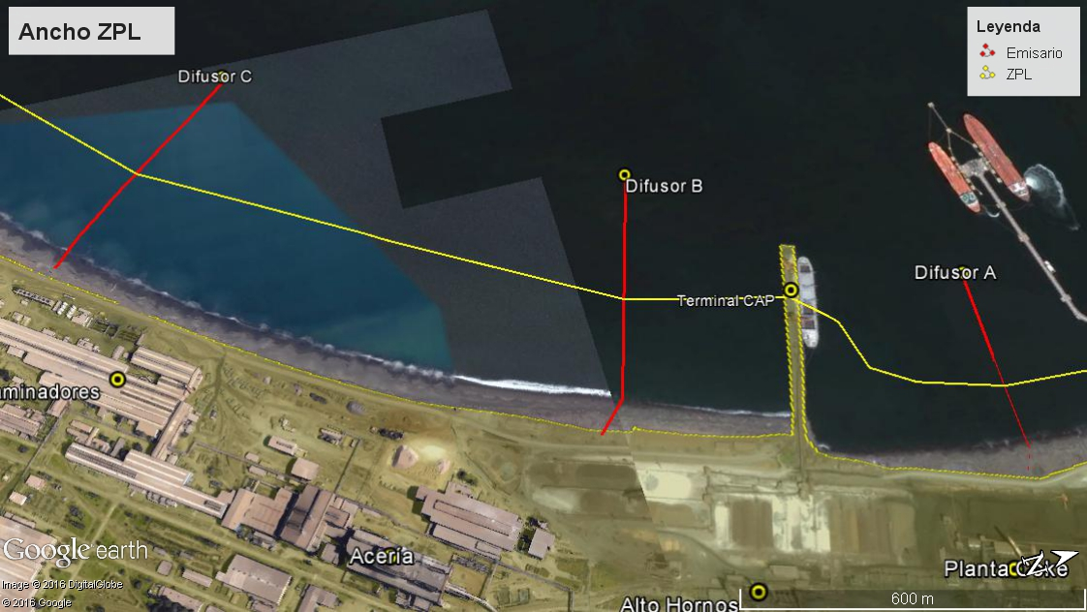
Figura 10.
Descripción de medio de prueba: En la imagen se observa el emplazamiento de los tres emisarios A, B y C, proyectada mediante Google Earth, utilizando las coordenadas oficiales contenidas en las autorizaciones de la Armada de Chile. Realizado un acercamiento a las imágenes satelitales disponibles, puede ser apreciada en superficie, las perturbaciones asociadas a la pluma de salida de los difusores, dentro de un radio de 12 a 17 metros desde la coordenada de difusor.
Adicionalmente, en amarillo, se muestra una proyección no oficial elaborada para este informe, con base en los anchos de ZPL autorizados para cada emisario, verificándose que las descargas son realizadas fuera de la ZPL.

CONCLUSIONES.

De los resultados de las actividades de fiscalización, asociados los Instrumentos de Gestión Ambiental indicados en el punto 3, se puede indicar que las principales NO Conformidades detectadas se presentan a continuación. Al respecto de los hechos que constituyen las conformidades, estas se encuentra descritas en el acta de fiscalización ambiental:

N° Hecho constatado | Materia específica objeto de la fiscalización ambiental. | Exigencia asociada | No conformidad
1 | Manejo y control de residuos industriales sólidos | RCA 26/2011, Considerando 3.2.1.- Etapa de construcción :  “3.2.1. Etapa de construcción  Sistema de control y monitoreo  Para asegurar una correcta operación de ZOMARE se considera el siguiente plan de actividades:  (…)  b)Mantención y control de las obras de canalización de aguas lluvias”  RCA 26/2011, Considerando 3.2.2:  “Sistema de Impermeabilización para los sectores destinados al depósito de lodos de acería y polvillo se Alto Horno. Dado que los lodos de acería son residuos que presentan importantes concentraciones de metales, las zonas donde se almacenaran dichos residuos tendrán un sistema de impermeabilización basal a fin de evitar posibles lixiviaciones hacia la napa y contaminación del suelo. Para ello se certificará la base utilizada antes de proceder a la disposición de lodos a través de una empresa que certifique dicho proceso , los antecedentes serán remitidos a la autoridad ambiental” | Se verifica que el titular, si bien cuenta con autorizaciones sectoriales para el funcionamiento de ZOMARE y el manejo de los residuos industriales sólidos dentro de su instalación, al momento de las fiscalizaciones realizadas se encontraba operando dicha instalación, sin estar finalizada la construcción de las áreas N° 1a y 1c, faltando la habilitación de los sistemas de impermeabilización basal (sector 1c), y de los sistemas de conducción de aguas lluvias (sector 1a) destinados a impedir y controlar la escorrentía superficial de las aguas sin contacto directo, segregándola de las aguas con contacto directo (con Rises), además de los residuos ya acopiados.  Adicionalmente, se constata que al momento de la fiscalización, el titular no contaba con la autorización sanitaria expresa de funcionamiento de la zona denominada ZOMARE, asociada al PAS 93 del DS 95/2011 del MINSEGPRES.
3 | Manejo y control de residuos industriales líquidos | RCA 317/2006, Considerando 5.1.- Permisos ambientales sectoriales  “5.1.- Permisos ambientales sectoriales  Que, sobre la base de los antecedentes que constan en el expediente de evaluación, debe indicarse que la ejecución del proyecto "Proyecto de Nuevas Plantas de Tratamiento y Tendido de Emisarios de Residuos Industriales Líquidos, Compañía Siderúrgica Huachipato, Bahía San Vicente, Talcahuano, VIII Región" requiere de los permisos ambientales sectoriales contemplados en los artículos 73, 90 y 91 del D.S. Nº95/01 del Ministerio Secretaría General de la Presidencia, Reglamento del Sistema de Evaluación de Impacto Ambiental.” | Se constata que al momento de la fiscalización, el titular no contaba con la autorización sanitaria expresa de funcionamiento para las plantas de tratamiento de Riles, asociada al PAS 90° del DS 95/2011 del MINSEGPRES.

DOCUMENTACIÓN SOLICITADA Y ENTREGADA.

N° | N° de hecho asociado | Documento solicitado | Plazo entrega | Fecha entrega | Observaciones
1 | -- | Carta HE-1744/2009 dirigida a CONAMA | ----- | 27.09.13 | Entregado en inspección  Carta en formato Word, sin firma, dirigida al CONAMA Biobío, donde se solicita revisión de los compromisos asociados a la RCA 141/1998
2 | -- | Informe N°2007 RT-007-036 con fecha 07.06.2007 | ----- | 27.09.13 | Entregado en inspección  Sin observaciones.  Corresponde a antecedentes previos a la entrada en vigencia de las competencias de la SMA
3 | -- | Documento interno PG-36-005 comunicación a I. Municipalidad de Talcahuano | ----- | 27.09.13 | Entregado en inspección. Sin observaciones.  Corresponde a la comunicación del Plan de Emergencias de CAP, a la Ilustre Municipalidad de Talcahuano
4 | -- | Planos: EI-4-82.1, Plano EI-4-83.1, Plano EI-4-82.1 | ----- | 27.09.13 | Entregado en inspección
5 | -- | Declaración de disposición de aceites, Indura S.A | ----- | 27.09.13 | Entregado en inspección  Sin observaciones.  Corresponde a antecedentes previos a la entrada en vigencia de las competencias de la SMA
6 | -- | Documento MP-CAP-MG de Indura S.A | ----- | 27.09.13 | Entregado en inspección
7 | 3 | Planos N°7-244.0, 7-245.0, 7-246.0, 7-247.0, 7-250.0, 7-251.0 y 7-R107 | ----- | 27.09.13 | Entregado en inspección. Sin observaciones. Estos documentos fueron analizados en el Hecho 3
8 | 3 | Informe de monitoreo de Riles fenoles año 2008 | ----- | 27.09.13 | Entregado en inspección  Sin observaciones.  Corresponde a antecedentes previos (2008) a la entrada en vigencia de las competencias de la SMA
9 | 3 | Ord. (DGTM y MM) N° 12600/1625 (del 2005), N° 12600/1627 (del 2005), N° 12600/1631 (del 2005), N° 12600/146 (del 2007), N° 12600/448 y N° 12600/1825 (del 2006) | ----- | 27.09.13 | Entregado en inspección.  Documentos analizados en el Hecho 3.
10 | 2 | Monitoreo Nivel de Ruido Agosto 2007 e informes de Ruido años:2010, 2011, 2012 | ----- | 27.09.13 | Documentos entregados en inspección  Los estudios de monitoreo de ruido efectuados por ECOMETRIC, corresponden a información anterior a la vigencia de las competencias legales de la SMA, por lo que corresponde a materias sectoriales que debieron ser revisadas por el MINSAL en su oportunidad
11 | 3 | Carta HE-432 de fecha 22.02.2013  Plan de Vigilancia Ambiental , campañas: Agosto 2007 y Agosto 2013 | ----- | 27.09.13 | Entregado en inspección  Corresponde a documento que remite PVA del año 2012 a la Armada de Chile para su revisión.  En el caso del PVA del año 2007, este corresponde a un periodo previo a la entrada en vigencia de las competencias de la SMA.  Se informa que los PVA cargados en el Sistema de Seguimiento Ambiental SSA, serán revisados de forma independiente al presente informe de fiscalización, por corresponder a materias que no fueron remitidas vía SSA a la SMA, con anterioridad a la fiscalización ambiental.
12 | -- | Planos 4-1029.1 y 4-1030.1 | ----- | 27.09.13 | Entregado en inspección
13 | -- | Cartas HE-1218 y HE-2151 | ----- | 27.09.13 | Entregado en inspección
14 | -- | Carta HE-2640 | ----- | 27.09.13 | Entregado en inspección
15 | -- | Carta 4144/2011 del SEA Biobío | ----- | 27.09.13 | Entregado en inspección
16 | -- | Correo electrónico con fecha 27.08.13 referente al plan de vigilancia de calidad del aire, en cuanto a BTEX | ----- | 27.09.13 | Entregado en inspección  Corresponde a coordinación con Autoridad sanitaria respecto de la ejecución de monitoreo pasivo
17 | -- | Resolución Exenta N° 192/2009 de la SEREMI de Salud | ----- | 27.09.13 | Entregado en inspección  Autoriza como EMRP a la estación de Monitoreo de la calidad del Aire CAP-Maritano
18 | -- | Carpeta de seguimiento RCA11-2008 mediciones isocineticas años 2008 y 2013 | ----- | 27.09.13 | Entregado en inspección  En relación a las mediciones isocinéticas del año 2008, entregadas a los fiscalizadores durante la inspección, estas corresponden a estimaciones efectuadas ante de la entrada en vigencia de las competencias de la SMA.  En relación a las mediciones isocinéticas del 2013, estos documentos fueron cargados al SSA con posterioridad a la fiscalización ambiental, y no se encuentran incluidos en los objetivos planificados para esta fiscalización.
19 | -- | Carta HE-1134/2011 de consumos y emisiones proyectados | ----- | 27.09.13 | Entregado en inspección  Este documento se asocia a la entrega de mayores antecedentes respecto del cálculo de emisiones proyectadas por el reemplazo de las calderas 5 y 6, por una nueva caldera denominada Caldera 7. El reporte de emisiones habría sido enviado a CONAMA Biobío, y corresponde a materias anteriores a la entrada en vigencia de las competencias de la SMA
20 | 3 | Informe mensual de calidad de Riles año 2008 y  Informe mensual de calidad de Riles año 2013 | ----- | 27.09.13 | Entregado en inspección  En relación al reporte 2008, este corresponde a un periodo de tiempo anterior a las competencias de la SMA.  En relación al reporte del 2013, este será analizado por la Unidad técnica de Riles de la SMA
21 | 3 | Plano 7-R-107 Planta General Red de alcantarillado | ----- | 27.09.13 | Entregado en inspección  Información contrastada con los documentos reportados por la Armada a través del titular. Sin observaciones. Se analiza en el Hecho 3
22 | -- | Carta HE-513 antecedentes vinculantes con cálculo de emisiones atmosféricas | ----- | 27.09.13 | Entregado en inspección  Sin observaciones.  Corresponde a antecedentes previos a la entrada en vigencia de las competencias de la SMA
23 | -- | Cartas: HE 1134/2011, HE 1161/2008, HE 1181/2010, HE 43/2013, HE 1217/2011, HE 1218/2011, HE 2151/2009, HE 2794/2010 | ----- | 27.09.13 | Entregado en inspección  Corresponden a documentos en Word y PDF, de comunicaciones realizadas a CONAMA Biobío, reportando diversas materias previas a las competencias de la SMA. Entre otras materias, se realizan consultan y remitirían informes relacionados con el cumplimiento de la RCA 11/2008
24 | -- | Resolución Exenta 205/2010 de CONAMA, email de consulta a SEREMI de Medio Ambiente | ----- | 27.09.13 | Entregado en inspección  Corresponde a una comunicación efectuada a la SEREMI de Medio Ambiente, respecto de la instalación de nuevos monitores en planta y en la estación Maritano.  Sin observaciones por corresponder a un hecho previo a las competencias de la SMA
25 | 3 | Resultado de monitoreo semanal de Riles en punto de salida de planta de fenoles, Enero 2008 a Marzo 2008 | ----- | 27.09.13 | Entregado en inspección.  Esta información corresponde a un monitoreo asociado a un periodo previo a la entrada en vigencia de las competencias de la SMA
26 | 3 | Ord (DGTM) N° 12600/1627/VRS del 05-12-2005 (emisario B)  Ord (DGTM) N° 12600/1631/VRS del 05-12-2005 (emisario C)  Ord (DGTM) N° 12600/1625/VRS del 05-12-2005 (emisario A)  Ord (GM Thno) N° 12600/146 del 03-04-2007 (Aprueba PVA de los 3 emisarios de Huachipato) | ----- | 27-09-2013 | Documentos entregados en inspección.  Corresponde a la determinación del ancho de ZPL para cada uno de los emisarios. Proporcionan las coordenadas en playa del punto de inicio de cada uno de los emisarios  Adicionalmente, le ORD (DGTM) N° 12.600/146 del 03-04-2007, aprueba los PVA para cada uno de los emisarios del titular, fijando las coordenadas de descarga de los difusores A, B y C. Con esta información, se verifica gráficamente que los tres emisarios descargan fuera de la ZPL, confirmando información de Planimetría de los sistemas de conducción de riles y descarga a emisarios submarinos proporcionada por el titular.  Anexo a estos documentos, se acompañan los informes de PVAs de los años 2007 (previo a las competencias de la SMA) y del 2013. Este último PVA no fue considerado en esta revisión, pues se considera realizar un examen de información independiente a este informe de fiscalización (los seguimientos cargados al SSA por concepto de PVA, fueron remitidos a la SMA con posterioridad a la ejecución de la actividad de fiscalización)
27 | -- | Carta SEC del 26.11.2007 | ----- | 27.09.13 | Entregado en inspección  Sin observaciones. Corresponde a materias anteriores a las competencias legales de la SMA
28 | 1 | Documento de Procedimientos de operación ZOMARE PG-36-001  Documento de Plan de Emergencias CAP Acero PG-36-005 | ----- | 27.09.13 | Entregado en inspección  Documento consistente en el procedimiento de gestión, responsabilidades y requerimientos para la operación del ZOMARE.  Sin observaciones  En relación al Plan de respuesta frente a emergencias, el documento establece tipos de emergencia, niveles, responsabilidades y procedimientos. Por lo anterior se constata existencia de ambos documentos requeridos
29 | 1 | Monitoreo de Aguas subterráneas campañas 3° trimestres de 2011 y 2° trimestre 2013 | ----- | 27.09.13 | Entregado en inspección  En relación al monitoreo correspondiente al año 2011, este corresponde a un periodo anterior a las competencias de la SMA. En relación al reporte de monitoreos de los POZOS A, B, C, D y E, este se encuentra analizado en el Hecho N° 1 del presente informe.
30 | -- | Correo Electrónico de CAP 23.10.2012, Asunto: Exp. Petcoke | ----- | 27.09.13 | Entregado en inspección  Sin observaciones. Corresponde a materias anteriores a las competencias legales de la SMA
31 | -- | Anexo 4 Plan de Manejo Diciembre 2010 | ----- | 27.09.13 | Entregado en inspección  Sin observaciones. Corresponde a materias anteriores a las competencias legales de la SMA
32 | -- | Medición isocinética O.T. Proterm Nº 2006-138 Ensayo Nº 1206 18.12.2006 | 04.10.13 | 04.10.13 | Sin observaciones. Corresponde a materias anteriores a las competencias legales de la SMA
33 | -- | Medición isocinética O.T. Proterm Nº 2006-138 Ensayo Nº 1207 18.12.2006 | 04.10.13 | 04.10.13 | Sin observaciones. Corresponde a materias anteriores a las competencias legales de la SMA
34 | -- | Carta a Servicio de Salud, ref.: Medición de Material Particulado en Cía. Siderúrgica Huachipato. SSThno.24-06.CSH, fecha 24.11.2006 | 04.10.13 | 04.10.13 | Sin observaciones. Corresponde a materias anteriores a las competencias legales de la SMA
35 | -- | Carta a Servicio de Salud: Resultados Medición de Material Particulado en Cía. Siderúrgica Huachipato. SSThno.24-06.CSH, fecha 18.12.2006 | 04.10.13 | 04.10.13 | Sin observaciones. Corresponde a materias anteriores a las competencias legales de la SMA
36 | -- | Registro recepción soda Caustica | 04.10.13 | 04.10.13 | Sin observaciones. Corresponde a materias anteriores a las competencias legales de la SMA
37 | -- | Hoja de Datos de Seguridad, Soda Caustica, OXY Chile | 04.10.13 | 04.10.13 | Sin observaciones
38 | -- | Manual de Operaciones Sistema de Descarga, Almacenamiento y Transferencia de soda desde CSH a XY Chile. AREA-550 | 04.10.13 | 04.10.13 | Sin observaciones
39 | -- | DGTM Y MM. ORD N° 12600/472, Autorización de Armada de Chile, para efectuar descargas de soda caustica | 04.10.13 | 04.10.13 | Sin observaciones
40 | -- | Layout Planta Oxígeno CAP MS265-05-201-REV-1 | 04.10.13 | 04.10.13 | Sin observaciones
41 | -- | Resolución 192/2009, de SEREMI de Salud, otorga carácter de EMRP a estación Nueva Libertad. | 04.10.13 | 04.10.13 | Sin observaciones
42 | 3 | Carpeta Monitoreo de Riles y Ubicación de Emisarios años 2008 y 2013 | 04.10.13 | 04.10.13 | Análisis efectuado en el Hecho 3
43 | 3 | Regularización Alcantarillado y Aguas Potable CSH. ORD4079, 9oct2002 | 04.10.13 | 04.10.13 | Se verifica que el titular cuenta con autorizaciones sanitarias para el sistema de alcantarillado de la empresa. Esta autorizaciones corresponden a las Resoluciones Exentas N° 4079/2002 del Servicio de Salud Talcahuano, que hace referencia a la Resolusión Exenta N° 17166/1967 del Servicio Nacional de Salud.
44 | -- | Carta a CSH, por monitoreo de tubos pasivos 30.09.2013 | 04.10.13 | 04.10.13 | Sin observaciones
45 | -- | Ubicación de Puntos de Muestreo tubos pasivos | 04.10.13 | 04.10.13 | Sin observaciones
46 | 3 | Informes de Riles Planta de neutralización. RCA 317-2006 | 04.10.13 | 04.10.13 | El titular remitió la Carta de entrega de información por parte de CSH a Autoridad Marítima de los reportes de medición de RILES de los años 2008 y 2013  Esta información del 2008 corresponde a un periodo previo a la entrada en vigencia de las competencias de la SMA.  En el caso del reporte del 2013, este se encuentra analizado en el punto Hechos 3
47 | -- | Facturas de humectación de áreas año 2011 y 2013 | 04.10.13 | 04.10.13 | Sin observaciones
48 | -- | Emisiones de gases de Combustión por fuentes móviles específicamente camiones y maquinaria utilizada en la etapa de construcción y desmantelamiento de instalaciones en su etapa de abandono. | 04.10.13 | 04.10.13 | Sin observaciones
49 | -- | Informe sobre residuos sólidos tipo domestico | 04.10.13 | 04.10.13 | Sin observaciones
50 | -- | Especificaciones técnicas de principales equipos e instalaciones | 04.10.13 | 04.10.13 | Sin Observaciones
51 | -- | Adjuntar documento de despacho de residuos generados | 04.10.13 | 04.10.13 | Sin observaciones
52 | -- | Informe de eficiencia del equipo Filtro de Mangas Acería (en documento denominado Anexo Índice) | 04.10.13 | 04.10.13 | Sin observaciones
53 | 1 | Informe de capacidad de Uso actual de ZOMARE | 04.10.13 | 04.10.13 | Los volúmenes reportados, fueron analizados en el Hecho 1
54 | -- | Ficha técnica de equipo de ventiladores A y B área desulfurización (en índice) | 04.10.13 | 04.10.13 | Sin observaciones
55 | 1 | Autorizaciones de los lugares de almacenamiento residuos peligrosos | 04.10.13 | 04.10.13 | Se verifica que el titular No cuenta con las autorizaciones sanitarias para el acopio transitorio y manejo de residuos peligrosos en ZOMARE (PAS 93)
56 | -- | Autorizaciones de los lugares de almacenamiento residuos no peligrosos | 04.10.13 | 04.10.13 | Se verifica que el titular cuenta con las autorizaciones sanitarias para el acopio transitorio y manejo de residuos no peligrosos
57 | 1 y 3 | Permisos Sectoriales Ambientales N°94 N°93 N°90 N°91 | 04.10.13 | 04.10.13 | Se verifica que el titular no había tramitado las autorizaciones sectoriales asociadas a los PAS 90, 93 y 94.  El titular informa en Carta HE-2024/2013, que dichas presentaciones serían efectuadas ante la Autoridad Sanitaria para la obtención de los documentos sectoriales.  Dichas autorizaciones no fueron remitidas a la SMA, hasta el momento del término de la elaboración del presente informe.

ANEXOS.

N° Anexo | Nombre Anexo
1 | Acta de inspección por fiscalización ambiental de fecha 27-09-2013
2 | Anexos Acta de Inspección con documentos entregados por el titular
3 | Carta HE-2024/2013 que remite antecedentes requeridos por acta de inspección
4 | Anexos Carta HE 2024/2013

